UNIVERSIDAD PERUANA DE CIENCIAS APLICADAS

FACULTAD DE INGENIERÍA
DIVISIÓN DE ESTUDIOS PROFESIONALES PARA EJECUTIVOS
CARRERA DE INGENIERÍA DE SISTEMAS

SISTEMA DE CAPTURA MÓVIL Y MONITOREO DE PROCESOS DE CAMPO PARA UNA ENTIDAD ENCUESTADORA

PROYECTO PROFESIONAL PRESENTADO POR:
GABRIELA ROJAS MUNIVE
AUGUSTO SUAREZ GUTIERREZ

ASESOR(ES):
JAIME URBINA PEREYRA
PILAR STRONGUILÓ LETURIA

PARA OPTAR POR EL TÍTULO DE INGENIERO DE SISTEMAS

Lima, Junio del 2013

RESUMEN

El presente trabajo propone como tema de tesis el desarrollo del sistema de captura móvil y monitoreo de procesos de campo para una entidad encuestadora a fin de reducir el porcentaje de error que se genera durante el desarrollo de las actividades relacionadas. Para ello se ha considerado tomar como referencia las tendencias del uso de dispositivos móviles en el desarrollo de encuestas.

El objetivo general del proyecto es desarrollar una solución tecnológica de la captura de datos de las encuestas generadas entre los encuestadores y establecimientos encuestados que ayuden a mejorar la calidad de la información obtenida por medio del seguimiento de las rutas recorridas y carga de trabajo enviada por los encuestadores. Los objetivos específicos definidos están alineados a dicho fin.

Este entregable desarrolla dos de las disciplinas de RUP denominadas requisitos y análisis y diseño las cuales permiten identificar los requerimientos y bosquejar la solución propuesta. Así también se hace aplicación de otros elementos como UML y PMBOOK en el desarrollo del presente documento.

La presentación de este trabajo espera que la propuesta de solución informática para el Instituto nacional de estadística e informática (INEI) la cual contribuya a la mejora del procesamiento de datos a fin de garantizar la calidad de la información obtenida a través de encuestas en beneficio del país.

ÍNDICE
RESUMEN 1
INTRODUCCIÓN 4
CAPÍTULO 4 REQUERIMIENTOS 7
4.1 Especificación de los requerimientos 7
4.1.1 Definición y conceptos relacionados 7
4.1.2 Modelo de Casos de uso del sistema 16
4.1.3 Atributos de los Casos de uso del sistema 21
4.1.4 Especificaciones detalladas de los casos de uso del sistema 23
4.2 Conclusiones 77
CAPITULO 5 79
ARQUITECTURA DE SOFTWARE 79
5.1 Diagrama de los casos de uso más significativos para la arquitectura del software 80
5.2 Metas de la arquitectura de software 81
5.3 Restricciones de la arquitectura de software 82
5.4 Mecanismos arquitecturales 82
5.5 Vista lógica de la arquitectura de software 83
5.6 Vista de implementación de la arquitectura de software 84
5.7 Vista de despliegue de la arquitectura de software 84
5.8 Prueba de concepto de la arquitectura de software. (*) 85
5.9 Conclusiones 85
CAPÍTULO 6 86
GESTIÓN DEL PROYECTO 86
6.1 Registro de Interesados 87
6.2 EDT 88
6.3 Cronograma de ejecución 89
6.4 Acta de aceptación de entregable 90
6.5 Conclusiones 91
CONCLUSIONES 92
GLOSARIO 93
SIGLARIO 94
BIBLIOGRAFÍA 95
ANEXOS 97

INTRODUCCIÓN

Un sistema de información bien podría resolver la problemática presente en el proceso estudiado o sumar nuevas situaciones que agraven el mismo.

Gran parte del trabajo profesional es solucionar problemas de información implementando alguna solución tecnológica. Al unir los conocimientos y habilidades del profesional sumadas al conocimiento del negocio permitirán conseguir los objetivos perseguidos según sea el caso.

En la actualidad, el escenario del desarrollo de nuevos productos de las organizaciones se ven afectados por dos variables la velocidad e incertidumbre. Los futuros profesionales deben saber adecuarse a estas variables que les permita entregar el producto final acorde a la realidad esperada en ese momento y no como se planificó en sus inicios. Es decir no se debe perder la perspectiva entre lo que se quiso, lo que actualmente se está construyendo y como debería ser para el mercado.

El presente trabajo tiene como finalidad presentar una herramienta que ayude al proceso de captura y procesamiento de encuestas para garantizar la fiabilidad de los datos. Aumentando la calidad de la información y reduciendo los costos en tiempo y dinero para la organización.

El proyecto Sistema de captura móvil para una empresa encuestadora toma como referencia el desarrollo estándar de encuestas por muestreo.

La generación de estadísticas básicas implica el diseño y ejecución de proyectos donde interactúan actividades tanto de naturaleza técnica, propias del campo estadístico, como administrativas, comunes a toda logística de movilización de personal y uso de recursos materiales y financieros; las primeras se relacionan con el diseño conceptual, técnico y metodológico y su realización única o periódica; las segundas comprenden el uso de recursos humanos, materiales y financieros, en el marco de la planeación (incluyendo la programación, organización y presupuesto), ejecución, control, evaluación y cierre de proyectos..

Para ello nuestro trabajo se centrará en la mejore del trabajo en campo a fin de de medir el desempeño del encuestador y poder mejorar este; así también el poder el desarrollo de las actividades de campo principalmente la de captura de datos para una recolección de datos de calidad.

Se deberá también tener en cuenta:
a) Orden de las preguntas. Se recomienda que aparezcan primero las preguntas más generales y después las específicas. Conviene que la complejidad de las preguntas vaya de menos a más; por ejemplo plantear primeramente aquellas como: sexo, edad, escolaridad, ocupación, etcétera. Enseguida deberán estar las preguntas referentes al tema de investigación y finalmente, si se desea, las preguntas de opinión o actitudes. La secuencia de las preguntas debe diseñarse de manera que evite la llamada contaminación, que consiste en la influencia o sesgo que el orden de las preguntas puede ejercer en las respuestas del informante.
b) Contenido de las preguntas. Debe verificarse que las preguntas realmente permitan recabar la información necesaria para cubrir el o los objetivos planteados. Para ello puede haber preguntas cortas o de opinión, si el tema lo requiere. A veces es recomendable la combinación de preguntas abiertas (el entrevistado no enfrenta categorías en la respuesta) y preguntas cerradas (se presentan opciones múltiples), para darle motivación al encuestado. Éstas últimas permiten una sencilla codificación y captura de la información. En consecuencia con lo anterior, la mayoría de las preguntas deben de tener una respuesta numérica simple (como la edad del entrevistado) o un número fijo de selecciones predeterminadas, una de las cuales será elegida por el entrevistado. Por ejemplo, al preguntar el estado civil de las personas se puede presentar las opciones: soltero, casado, viudo, divorciado, unión libre y otro.
c) Redacción de las preguntas. Éstas deben realizarse con un lenguaje acorde a las personas a quienes van dirigidas. No es comparable la terminología de un especialista con la de la población en general. Por otra parte, muchas preguntas que pueden parecer claras para quien diseña la encuesta, no lo serán para el encuestado. Digamos, preguntar ¿cuántos niños hay en su familia? No es claro para muchos, pues no se especifica hasta que edad se considerara que la persona es todavía un niño. Se debe evitar asimismo preguntas que induzcan al entrevistado a decir lo que se quiere escuchar.
6. Diseño de muestreo: Se debe planear cuidadosamente el diseño de muestreo, calculando un número apropiado de elementos de la muestra, de tal manera que ésta proporcione suficiente información para los objetivos de la encuesta. Muchas encuestas producen poca o inútil información debido a que no fueron diseñadas apropiadamente.
7. Selección y adiestramiento de los investigadores de campo. Se debe de seleccionar y adiestrar cuidadosamente a los investigadores de campo ya que después de que el plan de muestreo está claro y completamente establecido, alguien debe de recolectar apropiadamente los datos. Las personas que van a reunir los datos, deben ser cuidadosamente adiestrados sobre qué mediciones hacer y cómo realizarlas. El adiestramiento es especialmente importante si se usan entrevistas personales, porque la tasa de respuesta y la exactitud de las respuestas son afectadas por el estilo personal del entrevistador.
8. Prueba piloto: Es recomendable seleccionar una pequeña muestra para una prueba piloto. La prueba piloto es crucial, ya que permite, probar en el campo el cuestionario y otros instrumentos de medición, calificar a los entrevistadores, etc. Los resultados de la prueba piloto usualmente sugieren algunas modificaciones antes de realizar el muestreo completo.
9. Organización del trabajo de campo: Se debe planear con detalle el trabajo de campo. Cualquier encuesta a gran escala involucra un gran número de personas trabajando como entrevistadores, coordinadores o personal dedicado al manejo de datos. Antes de empezar con la encuesta se debe organizar cuidadosamente los trabajos, delimitando claramente las tareas, y estableciendo las líneas de autoridad.
10. Organización y manejo de datos: Se debe elaborar en un esquema el manejo apropiado de la información en todas las etapas de la encuesta. Las grandes encuestas generan gran cantidad de información y por ello requieren un plan bien preparado para el manejo de los datos. Este plan debe de incluir los pasos a seguir en el proceso de los datos, desde el momento en que se hace una medición en el campo hasta que el análisis final ha sido completado. Se debe incluir también un esquema de control de calidad para verificar la correlación entre los datos procesados y los datos recolectados en el campo.
11. Análisis de los datos: Definir los análisis que deberán realizarse. Este punto está estrechamente relacionado con el paso anterior, e involucra la especificación detallada de los análisis que deben ser ejecutados. Se puede también listar los temas que se deberán incluir en el reporte final.

CAPÍTULO 4
REQUERIMIENTOS

Los requerimientos funcionales se describen mejor en forma de casos de uso, que se derivan de las características. Un caso de uso es una descripción de un sistema en términos de una secuencia de acciones. Debe ser un resultado observable o un valor para el actor (un actor es alguien o algo que interactúa con el sistema).

Especificación de los requerimientos

4.1.1 Definición y conceptos relacionados
4.1.1.1 Requerimientos funcionales

Funcionalidad

Asociados a los casos de uso
RF001_Actualizar_información_Banco_Preguntas
Permite registrar, modificar, eliminar y consultar las preguntas pre-establecidas a las que se les asigna la descripción, el tipo de respuesta y las posibles respuestas que estén permitidas.
RF002_Actualizar_Plantillas_Encuestas
Permite registrar, modificar, eliminar y consultar un plantilla de encuesta la cual contendrá la descripción de la encuesta y el contenido de esta (preguntas y respuestas).
RF003_Generar_Plantilla_Dispositvo_Movil
Se podrá seleccionar una encuesta creada y se creará una plantilla que será utilizada en el dispositivo móvil para el ingreso de los datos de encuesta.
RF004_Actualizar_Encuestas
El sistema debe permitir registrar, modificar, eliminar y consultar encuestas en las cuales se podrá utilizar las plantillas antes creadas asi como el banco de preguntas.
RF005_Actualizar_Marco_Muestral
Permite registrar y modificar el Marco Muestral sobre el cual se trabaja la encuesta signando el número de formulario que se deben capturar.
RF006_Actualizar_Ruta_Trabajo
Permite registrar, eliminar, modificar y consultar la información de las responsabilidades asignadas a los roles de un contrato.
RF007_Actualizar_Carga_Trabajo
Permite registrar, modificar, eliminar y consultar la carga de trabajo que se debe asignar a un encuestador por encuesta.
RF008_Reasignar_Carga_Trabajo
Permite asignar una carga de trabajo ya asignada a un encuestador a otro por casos de incumplimiento u otros.
RF009_Alertar_Encuestas_Con_Observaciones
El sistema reportara las encuestas en las que se estén presentando observaciones como datos inválidos en el proceso de captura.
RF010_Actualizar_Encuestas_Con_Observaciones
El sistema debe permitir actualizar datos de las encuestas con observaciones cuando esto sea necesario.
RF011_Alertar_Encuestas_Origen_Inválido
El sistema debe alertar que encuestas contienen captura de datos con origen no válidos según su hoja de ruta asignado a cada encuestador, es decir deben validarse todos los datos ingresados antes de ser registrados.
RF012_Inhabilitar_Carga_No_Válida
El sistema debe permitir inhabilitar la carga de trabajo captura cuando esté presente procedencia no válida o datos no válidos.
RF013_Consultar_Avances_Encuestas_Proceso
El sistema debe permitir consultar los avances en general de las encuestas que se encuentren en proceso de captura de datos.
RF014_Consultar_Avance_Encuesta_por_Ubigeo
El sistema debe permitir consultar el avance de una encuesta por ubigeo.
RF015_Alertar_Incumplimiento_Carga_Trabajo
El sistema debe alertar cuando se esté incumpliendo con el avance programado de cada encuestador en una encuesta en un proyecto de encuesta.
RF016_Dar_Baja_Encuestador
El sistema debe permitir dar de baja a un encuestar por incumplimiento en la captura de encuestas u otras razones.
RF017_Alertar_Rutas_No_Válidas
El sistema debe alertar que encuestadores están siguiendo una ruta diferente a la que tiene asignada.
RF018_Alertar_Carga_Trabajo_Sin_Asignar
El sistema debe alertar que carga de trabajo quedo sin asignar por dar de baja a un encuestar
RF019_Graficar_Cumplimientos
El sistema debe mostrar gráficamente la evolución en el cumplimiento de los tiempos de captura en las encuestas ya concluidas.
RF020_Graficar_Correciones
El sistema debe mostrar gráficamente las correcciones realizadas en las encuestas ya concluidas.
RF021_Graficar_Bajas_Personal
El sistema debe mostrar gráficamente las bajas de personal que se realizaron en las encuestas ya concluidas.
RF022_Graficar_Desvío_Rutas
El sistema debe mostrar gráficamente los desvíos de rutas que se presentaron en las encuestas ya concluidas.
RF023_Configurar_Envíos_Datos
El sistema móvil debe permitir la configuración del envió de los datos capturados en el dispositivo móvil.
RF024_Consultar_Hoja_Ruta
El sistema móvil debe permitir la consultar de la ruta de trabajo que debe seguir el encuestador.
RF025_Consultar_Avances_Por_Fecha
El sistema móvil debe permitir consultar los avances de captura de datos que ha tenido el encuestador.
RF026_Actualizar_Datos_Capturados
El sistema móvil debe permitir registrar y modificar los datos de encuesta para luego ser enviados.
RF027_Enviar_Datos_Capturados
El sistema móvil debe permitir enviar los datos capturados de acuerdo a la configuración realizada.

Asociados a aspectos generales
RF028_Actualizar_perfiles_de_sistema
El sistema debe permitir registrar nuevos perfiles de sistema; eliminar, modificar y consultar la información de los perfiles existentes.
RF029_Actualizar_opciones_del_sistema
El sistema debe permitir registrar nuevas opciones de sistema; eliminar, modificar y consultar la información de las opciones existentes.
RF030_Configurar_perfiles_del_sistema
El sistema debe permitir asignar y/o desasignar las opciones de sistema a los perfiles de sistema, también debe permitir consultar las opciones asociadas a los perfiles de sistema.
RF031_Configurar_perfiles_de_usuario
El sistema debe permitir asignar y/o desasignar los perfiles de sistema a los usuarios de sistema, también debe permitir consultar los perfiles de sistema asociados a los usuarios de sistema.
RF032_Realizar_login_al_sistema
El sistema debe permitir que los usuarios realicen login antes de acceder al sistema.
RF033_Modificar_contraseña_de_usuario
El sistema debe permitir que los usuarios creen y modifiquen su contraseña de sistema.
RF034_Actualizar_parámetros_de_configuración
El sistema debe permitir registrar nuevos parámetros de configuración; eliminar, modificar y consultar la información de los parámetros existentes.
RF035_Realizar_backup
El sistema debe permitir realizar backup a demanda del administrador

1.1.1.2 Requerimientos no funcionales

Usabilidad
RNF_001_Mostrar_mensajes_de_error
En caso de presentarse algún error, el sistema debe mostrar un mensaje que muestre la descripción del mismo.
RNF_002_Implementación_de_ToolTips_de_ayuda
Los cuadros de texto deben contar con ToolTips que indiquen cuál es la información que se debe ingresar para evitar que el usuario ingrese datos errados (de acuerdo al RF011_Alertar_encuestas_origen_invalido).
RNF_003_Mensajes_de_confirmación
El sistema siempre debe pedir confirmación al usuario antes de guardar los cambios en el sistema, eliminar un registro o cerrar una ventana que contenga un formulario con datos sin grabar.

Confiabilidad
RNF_004_Disponibilidad_del_sistema
El sistema estará disponible al 95% entre las 9:00 am y las 6:00 pm ya que el 0.05% representa el mantenimiento por el que pasará dicho sistema.
RNF_005_Precisión_de_datos_decimales
Los datos decimales, por ejemplo ingresos salariales en encuestas económicas, tendrán 2 posiciones decimales a partir de la coma decimal redondeando al inmediato superior si el tercer decimal.

Rendimiento
RNF_006_Tiempo_de_respuesta_de_reportes_y_consultas
El tiempo de respuesta promedio del sistema para las operaciones involucradas con los reportes y consultas es de 15 segundos.
RNF_007_Tiempo_de_respuesta_de_transacciones
El tiempo promedio de las transacciones en el sistema no debe exceder los 6 segundos. Por ejemplo la carga de Lotes transferidos.
RNF_008_Indexación_automática
La auto indexación será ejecutada cada 2 días, este proceso se ejecutará a las 3 de la mañana.
RNF_009_Concurrencia_de_aplicación
La aplicación soportará 300 usuarios concurrentes.
RNF_010_Concurrencia_de_Base_de_Datos
La Base de usuario soportará 300 usuarios concurrentes como máximo.

Soporte
RNF_011_Log_de_auditoría
El sistema registrará en archivo de log los cambios realizados, detallando el módulo, el tipo de movimiento, los valores del registro antes del cambio, el usuario que ejecutó la transacción, así como la fecha y hora.
RNF_012_Log_de_errores
Se debe registrar el mensaje de error, página donde ocurrió el error, número de línea de código, así como la fecha y hora de ocurrencia. El sistema almacenará un archivo de log de errores en una unidad de disco local en el servidor WEB.
RNF_013_Generación_de_copias_de_seguridad
La Base de datos generará las copias de seguridad cada 2 días, este proceso se ejecutará de manera automática a partir de la 12 de la mañana.
RNF_014_Navegador_Web
Los navegadores del cliente soportados por el sistema serán el Internet Explorer 8 porque a navegación resulta más veloz y los impedimentos para navegar en ciertos sitios son menos frecuentes.
RNF_015_Publicación_de_aplicativo
El sistema deberá permitir solamente el acceso mediante intranet.
RNF_016_Requerimientos_de_Software_de_estación_de_trabajo
La estación de trabajo del usuario deberá disponer de un visualizador de archivos PDF, Acrobat Reader versión 9 o superior.
RNF_017_Requerimientos_de_servidor_de_base_de_datos
El servidor que alojará la base de datos deberá cumplir con los siguientes requerimientos mínimos: 2 procesadores Intel Xeon 5600 series, de 2.93 GHZ six core o superior, 16 GB memoria RAM, conexión de red de 100 Mbps, 3 HD 80 GB en RAID 5 para los archivos de la base de datos y 2 HD 80 GB en RAID 1 para el sistema operativo y el motor de BD (No se considera replicación de base de datos o clustering).
RNF_018_Requerimiento_de_hardware_de_estación_de_trabajo
El sistema debe correr en cualquier PC con procesador doble núcleo o superior, 512 MB de memoria RAM como mínimo y disco duro de 40 GB.

Restricciones de Diseño
RNF_019_Requerimientos_de_Hardware_de_servidor_de_aplicaciones_web
El servidor que alojará la aplicación WEB deberá cumplir con los siguientes requerimientos mínimos: 1 procesador Intel Xeon 5600 series, de 2.93 GHZ six core o superior, 6 GB memoria RAM, conexión de red de 1 Gbps y 2 HD 80 GB en RAID 1 (No se considera balanceo de carga para la alta disponibilidad).
RNF_020_Plataforma_de_desarrollo
La aplicación Web será desarrollada con los frameworks Hibernate y Struts , lenguaje de programación Java, y se usará la tecnología Ajax como complemento, se usará el motor JReports para mostrar reportes.
RNF_021_Motor_de_base_de_datos
El motor de base de datos deberá ser Postgree.
RNF_022_Cadena_de_conexión
Para la conexión a la BD desde la aplicación, la cadena de conexión deberá estar en el archivo WEB.CONFIG, encriptado para garantizar la seguridad.
RNF_023_Seguridad_de_base_de_datos
Los datos sensibles o confidenciales que se encuentran en la BD deben ser encriptados empleando el algoritmo de encriptación Triple DES el cual hace triple cifrado de este método de cifrado de información.
RNF_024_Tipo_de_archivo_de_los_reportes
El formato de salida de los reportes deberá ser PDF.

Documentación de usuario y sistema de ayuda
RNF_025_Tipo_de_archivo_del_manual_de_usuario
Los manuales de usuario se deben publicar en formato PDF y de acuerdo al formato establecido por los documentadores.
RNF_026_Tipo_de_archivo_del_manual_de_sistema
Los manuales de sistema se publicarán en formato PDF y de acuerdo al formato establecido por los documentadores.

Componentes Adquiridos
RNF_027_Librerias_Java
Se utilizará la biblioteca swing de Java para la utilización de componentes más agradables para ello se requerirá la instalación de JSDK.

Interfaces
Interface de usuario
RNF_028_Logo_estándar_en_pantallas
Las pantallas principales deben mostrar el logotipo de la empresa en la cabecera de la página.
RNF_029_Autorización_de_estilos
Se deberá utilizar hojas de estilos CSS para la creación de los Formularios Web.
RNF_030_Logo_estándar_en_reportes
Los reportes mostrarán el logo y nombre de la empresa en la parte superior izquierda.
RNF_031_Animación
No se incorporarán animaciones en el sistema.
RNF_032_Resolución_recomendada
La aplicación debe mostrarse correctamente en pantallas con una resolución de 1024 x 768 pixeles o superior.
RNF_033_Formato_estándar_en_interfaces
Las interfaces utilizarán el estándar corporativo definido en el manual de estándares de la empresa.

Interfaces de hardware
RNF_034_ Protocolo TCP/IP
Se utiliza para que las aplicaciones puedan comunicarse en forma segura.
RNF_035_Tarjetas de Entradas/Salidas Analógico-Digitales
Se utiliza para establecer comunicación entre la unidad central y el proceso.
RNF_036_EasyPLC
Se utiliza para gestionar esos interfaces para evitar la programación de como deben ser programados para ser reconocidos por el Sistema Operativo.

Interfaces de software
RNF_037_API
Es el conjunto de funciones y procedimientos (o métodos, en la programación orientada a objetos) que ofrece cierta biblioteca para ser utilizado por otro software como una capa de abstracción. Son usadas generalmente en las bibliotecas.

Interfaces de comunicaciones
RNF_038_Ethernet
Es un estándar de redes de área local para computadores con acceso al medio por contienda CSMA/CD. CSMA/CD (Acceso Múltiple por Detección de Portadora con Detección de Colisiones).

Licenciamiento
RNF_039_Licencia_Open_source
Licencia GNU ya que se trabaja con Herramientas Open source de acuerdo a la Política en desarrollo de software establecida en las entidades públicas.

Requerimientos legales y de derecho de autor
RNF_040_Declaración_de_derecho_de_autor
La declaración de derecho de autor que indica la propiedad del contenido deberá colocarse en el pie de página de todas las páginas de la aplicación, mostrando los datos de la compañía según lo requiere la política.

Estándares Aplicables
RNF_041_Estándares_de_programación_y_diseño_técnico
El código fuente de la aplicación deberá ser desarrollado siguiendo los estándares de programación y diseño técnico definidos por la empresa. Teniendo como estándar el lenguaje UML para el desarrollo del proyecto.

Seguridad del sistema
RNF_042_Garantizar_confiabilidad_datos_procesados
Se utiliza para agregar un nivel de seguridad a los datos procesados a fin de garantizar la integridad de los resultados.
RNF_043_Gestión_backups
Se utiliza para proteger la información ante la amenaza de alguna pérdida de la misma de acuerdo al procedimiento establecido en la institución.
RNF_044_Acceso_información
Se utiliza para establecer un nivel de seguridad al acceso a la información.
RNF_045_Seguridad_equipos_móviles
Permite restringir el acceso mediante un logeo de usuario al sistema.

4.1.2 Modelo de Casos de uso del sistema

4.1.2.1 Especificación de los actores del sistema.

- Gerente Encuesta
Responsable de realizar la consulta del desarrollo de las actividades de la encuesta para el soporte en la toma de decisiones.
- Jefe de Proyecto
Encargado de gestionar las actividades de Planificación de la encuesta.
- Metodólogo
Responsable de la creación del Cuestionario de la encuesta.
- Supervisor de Procesamiento
Responsable de supervisar y asignar a carga de trabajo para el ingreso de datos.
- Encuestador
Encargado de realizar el llenado de datos en los Cuestionarios.
- Analista de Consistencia
Encargado de realizar la consistencia de datos de los datos digitados
- Jefe de Monitoreo
Encargado de monitorear el avance de las actividades de la encuesta.
- Director
Encargado de la consulta del desarrollo de las actividades de la encuesta para el soporte en la toma de decisiones.
- Usuario
Rol que generaliza a todos los actores del sistema de proceso de Captura de Datos para los casos de uso de seguridad.
- Administrador del sistema
Rol que se encarga de registrar a los usuarios del sistema y definir y asignar los perfiles de cada usuario.
12 Segmentista
Encargado de la creación de las rutas de trabajo.

4.1.2.2 Diagrama de actores del sistema.

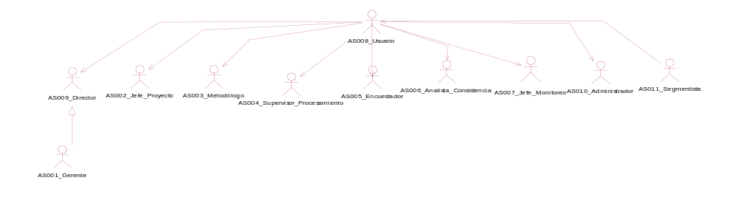

4.1.2.3 Diagrama de paquetes del sistema.

PAQ001_Seguridad.- Agrupa aquellos casos de uso que involucren la seguridad y configuración de usuarios y perfiles del sistema.
PAQ002_Planificar.- Agrupa a los casos de uso que contemplan la fase de Planificación de la encuesta.
PAQ003_Ejecutar.- Agrupa a los casos de uso que contemplan la fase de Ejecución de la encuesta.
PAQ004_Monitorear.- Agrupa a los casos de uso que contemplan la fase de Monitoreo del desarrollo de la encuesta.

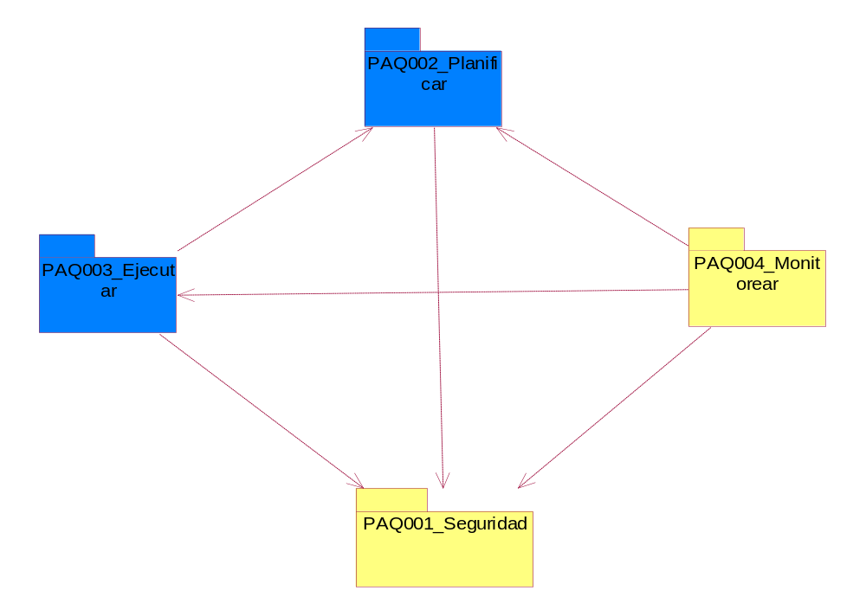

4.1.2.4 Diagramas de casos de uso del sistema por paquete.

PAQ002_Planificar
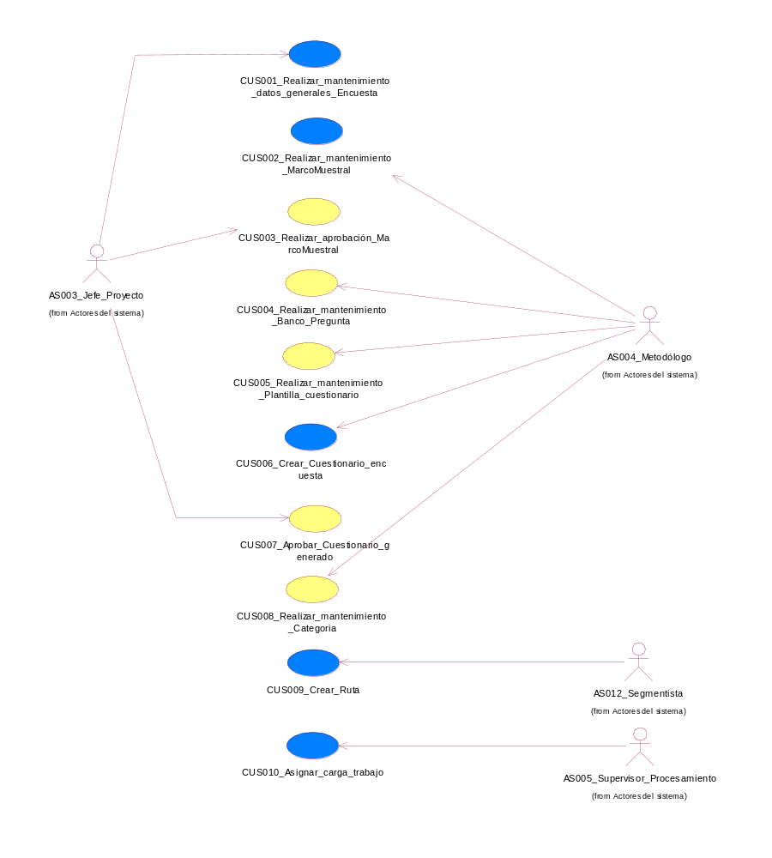

PAQ003_Ejecutar

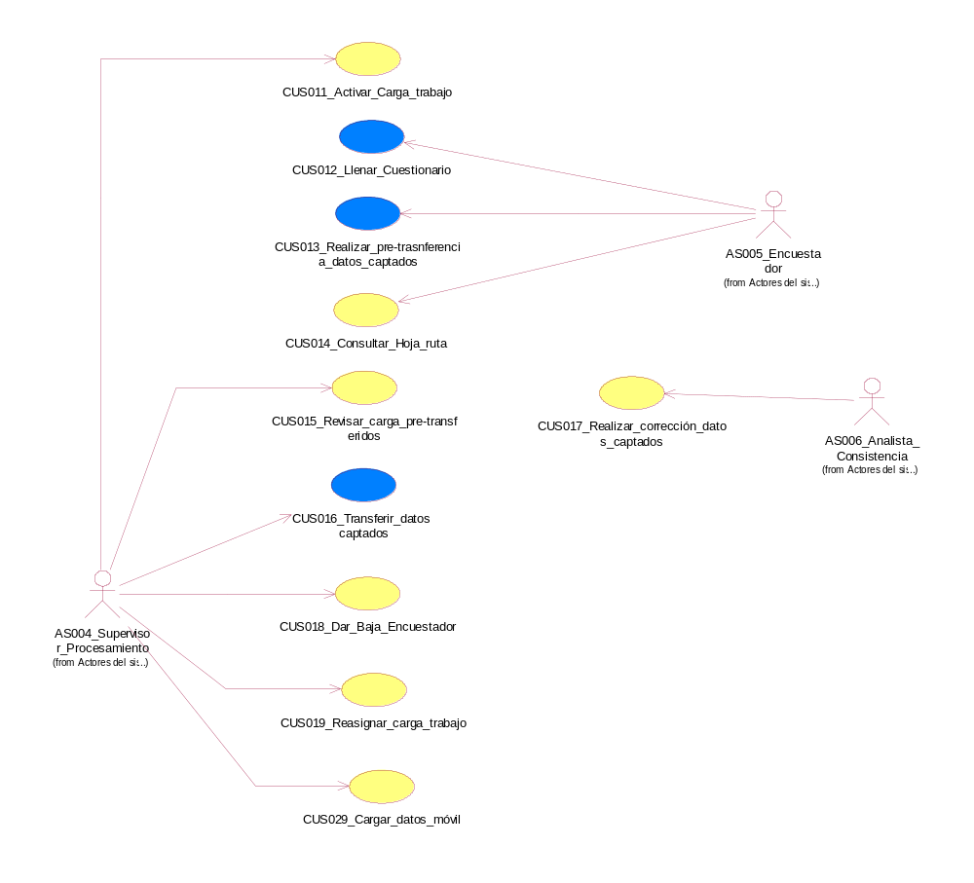

PAQ004_Monitorear
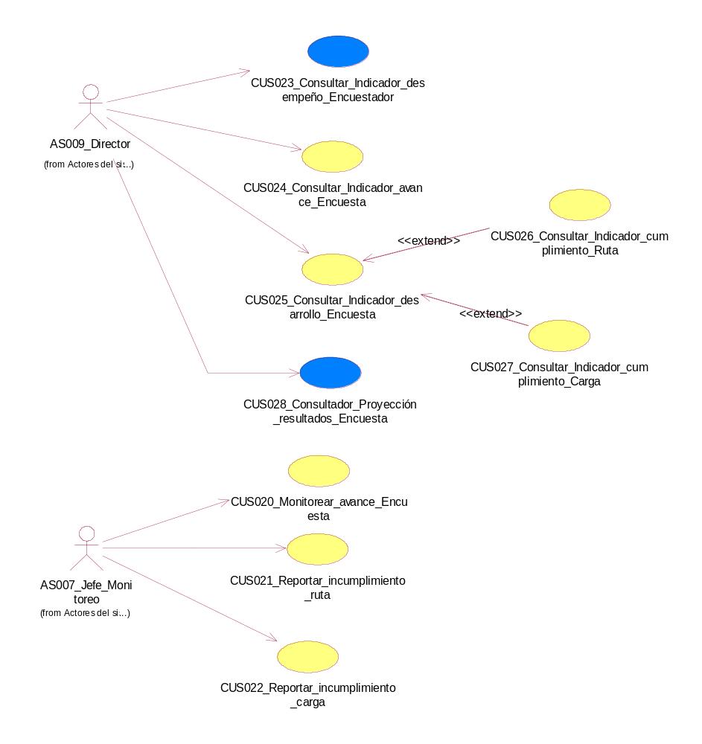

PAQ001_Seguridad
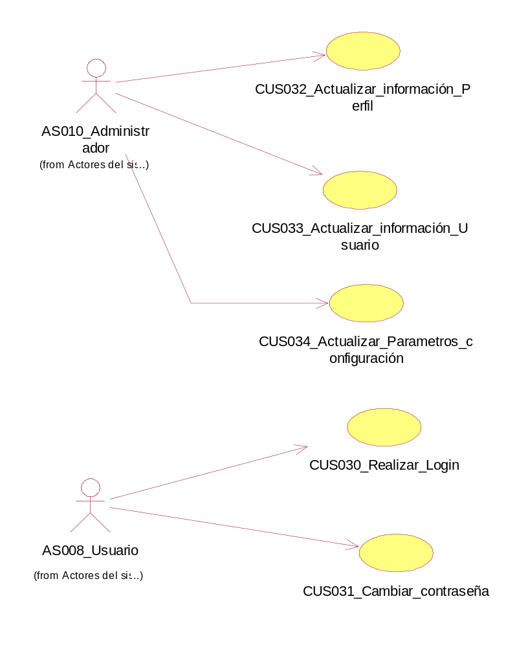

4.1.3 Atributos de los Casos de uso del sistema

Nombre del caso de uso | Complejidad | Estado | Dificultad | Responsable | Prioridad
- CUS001_Realizar_mantenimiento_datos_generales_Encuesta | Primario | Definido | Media | Augusto Suarez | 0
- CUS002_Realizar_mantenimiento_MarcoMuestral | Primario | Definido | Alta | Augusto Suarez | 0
- CUS003_Realizar_aprobación_MarcoMuestral | Secundario | Definido | Media | Gabriela Rojas | 1
- CUS004_Realizar_mantenimiento_Banco_Pregunta | Secundario | Definido | Media | Augusto Suarez | 1
- CUS005_Realizar_mantenimiento_Plantilla_cuestionario | Secundario | Definido | Alta | Augusto Suarez | 1
- CUS006_Generar_Cuestionario_encuesta | Primario | Definido | Alta | Augusto Suarez | 0
- CUS007_Aprobar_Cuestionario_generado | Secundario | Definido | Media | Gabriela Rojas | 1
- CUS008_Realizar_mantenimiento_Categoria | Secundario | Definido | Baja | Gabriela Rojas | 1
- CUS009_Crear _Ruta | Primario | Definido | Alta | Augusto Suarez | 0
- CUS010_Asignar_carga_trabajo_ | Primario | Definido | Media | Augusto Suarez | 1
- CUS011_Activar_Carga_trabajo | Secundario | Definido | Media | Augusto Suarez | 1
- CUS012_Llenar_Cuestionario | Primario | Definido | Alta | Gabriela Rojas | 0
- CUS013_Realizar_pre-trasnferencia_datos_captados | Primario | Definido | Media | Gabriela Rojas | 0
- CUS014_Consultar_Hoja_ruta | Secundario | Definido | Alta | Augusto Suarez | 1
- CUS015_Revisar_carga_pre-transferidos | Secundario | Definido | Media | Augusto Suarez | 1
- CUS016_Transferir_datos captados | Primario | Definido | Media | Gabriela Rojas | 0
- CUS017_Realizar_corrección_datos_captados | Secundario | Definido | Alta | Augusto Suarez | 1
- CUS018_Dar_Baja_Encuestador | Secundario | Definido | Media | Gabriela Rojas | 1
- CUS019_Reasignar_carga_trabajo | Secundario | Definido | Alta | Augusto Suarez | 1
- CUS020_Monitorear_avance_Encuesta | Secundario | Definido | Media | Augusto Suarez | 1
- CUS021_Reportar_incumplimiento_ruta | Secundario | Definido | Media | Gabriela Rojas | 1
- CUS022_Reportar_incumplimiento_carga | Secundario | Definido | Media | Gabriela Rojas | 1
- CUS023_Consultar_Indicador_desempeño_Encuestador | Primario | Definido | Media | Gabriela Rojas | 1
- CUS024_Consultar_Indicador_avance_Encuesta | Secundario | Definido | Media | Augusto Suarez | 1
- CUS025_Consultar_Indicador_desarrollo_Encuesta | Secundario | Definido | Media | Augusto Suarez | 1
- CUS026_Consultar_Indicador_cumplimiento_Ruta | Primario | Definido | Media | Gabriela Rojas | 1
- CUS027_Consultar_Indicador_cumplimiento_Carga | Secundario | Definido | Media | Augusto Suarez | 1
- CUS028_Consultador_Proyección_resultados_Encuesta | Primario | Definido | Media | Gabriela Rojas | 1
- CUS029_Cargar_datos_móvil | Secundario | Definido | Media | Augusto Suarez | 1
- CUS030_Realizar_Login | Opcional | Definido | Baja | Gabriela Rojas | 2
- CUS031_Cambiar_contraseña | Opcional | Definido | Baja | Gabriela Rojas | 2
- CUS032_Actualizar_información_Perfil | Opcional | Definido | Baja | Gabriela Rojas | 2
- CUS033_Actualizar_información_Usuario | Opcional | Definido | Baja | Gabriela Rojas | 2
- CUS034_Actualizar_Parametros_configuración | Opcional | Definido | Media | Gabriela Rojas | 2

4.1.4 Especificaciones detalladas de los casos de uso del sistema

4.1.4.1 Especificación del caso de uso del sistema
CUS001_Realizar_mantenimiento_datos_generales_Encuesta

Actores del Sistema
Jefe de proyecto
Propósito
Realizar el mantenimiento de los datos generales de la Encuesta.
Breve descripción
El caso de uso comienza cuando el Jefe de Proyecto selecciona la opción Mantenimiento de datos generales de encuesta”. El Jefe de proyecto realiza el mantenimiento de los datos generales de la encuesta, para ello ingresa los datos (nombre, año) correspondiente a la encuesta. Por último se guarda la actualización de la encuesta.

Flujo de eventos
Flujo básico
- El sistema muestra el formulario el listado de Encuestas con los siguientes datos: Nombre, Año, Tipo y Estado [Grafico 1].
- El Jefe de Proyecto, luego de conversar con la Alta dirección sobre sus necesidades, selecciona una de las siguientes opciones:
  - “Agregar Encuesta”, para registrar una nueva encuesta (ver subflujo Agregar Encuesta).
  - “Buscar Encuesta”, para ubicar una encuesta previamente registrada (ver subflujo Buscar Encuesta).
  - “Actualizar Encuesta”, para cambiar los datos de una encuesta (ver subflujo Modificar Encuesta).
  - “Eliminar Encuesta”, para eliminar una encuesta (ver subflujo Eliminar Encuesta).
  - “Consultar”, para ver los datos de una encuesta (ver subflujo Consultar Encuesta).
  - “Cancelar”, para cancelar la opción “Buscar Encuesta”.
- El caso de uso termina.
Subflujos
Agregar encuesta
- El Jefe de Proyecto elige la opción “Agregar Encuesta”.
- El Jefe de Proyecto ingresa y/ selecciona los siguientes datos: Nombre, Año, descripción, Objetivo, Rubro, Área, Fecha de inicio y Fecha de fin [RN012_Encuesta_activa] [Grafico 2].
- El sistema carga el listado de Marcos según el Área seleccionada.
- El sistema carga el listado de Departamentos contemplados según el Marco seleccionado.
- El Sistema muestra la ventana de Confirmación “¿Está seguro(a) de agregar el registro?”
- El Jefe de Proyecto elige la opción SI de la ventana de confirmación
- El Sistema muestra el mensaje “Datos agregados correctamente”.
Modificar encuesta
- El Jefe de Proyecto selecciona la Encuesta del listado.
- El Jefe de Proyecto elige la opción “Actualizar”.
- El Jefe de Proyecto ingresa y/ selecciona los siguientes datos: Nombre, Año, descripción, Objetivo, Rubro, Marco, Área, Fecha de inicio y Fecha de fin. [RN012_Encuesta_activa] [Grafico 3].
- El Sistema muestra la ventana de Confirmación “¿Está seguro(a) de agregar el registro?”
- El Jefe de Proyecto elige la opción SI de la ventana de confirmación
- El Sistema muestra el mensaje “Datos actualizados correctamente”.
Eliminar encuesta
- El Jefe de Proyecto selecciona la Encuesta del listado.
- El Jefe de Proyecto elige la opción “Eliminar”
- El Sistema muestra la ventana de Confirmación “¿Está seguro(a) de eliminar el registro?”
- 4.2.3.7 El Sistema muestra el mensaje “Datos eliminados correctamente
Buscar encuesta
- El caso de uso se inicia cuando el Jefe de Proyecto selecciona la opción “Mantenimiento de datos generales de Encuesta” [Grafico 1].
- El Jefe de Proyecto ingresa el Nombre y/o Año de la Encuesta y selecciona la opción “Buscar”
- El sistema carga el listado de Encuestas con los siguientes datos: Nombre, Año, Tipo y Estado.
Consultar Encuesta
- El Jefe de Proyecto selecciona una Encuesta del listado de Encuestas buscadas en el subflujo Buscar Encuesta.
- El sistema muestra una pantalla de “Actualizar Encuestas” con algunos de los datos de la Encuesta bloqueadas [Grafico 2].
- El Jefe de Proyecto consulta los datos y sale.
- El sistema muestra nuevamente el listado de Encuestas [Grafico 1].

Flujos alternos
- (Paso 2 Buscar encuesta) del flujo básico. No existen encuestas según filtro seleccionado
  - El sistema no mostrará ningún listado y se visualizará un mensaje de información indicando que no hay registros para los filtros seleccionados.
  - El caso de uso continúa en el paso (Paso 3 Buscar encuesta) del flujo básico.

Precondiciones
- Acceso al sistema del Jefe de Proyecto
El usuario Jefe de proyecto crea una sesión.
- Marco muestral creado
Existencia de Marco muestral.
- Carga de listado de encuestas cargada
Se cargará el listado de encuestas en estado “vigente”

Poscondiciones
- Actualización del registro de Encuestas
Encuesta actualizada

Puntos de extensión
No tiene puntos de extensión.
Reglas de negocio
[RN012_Encuesta_activa]

Información adicional

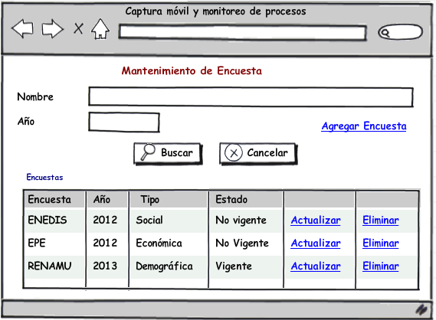
Grafico 1

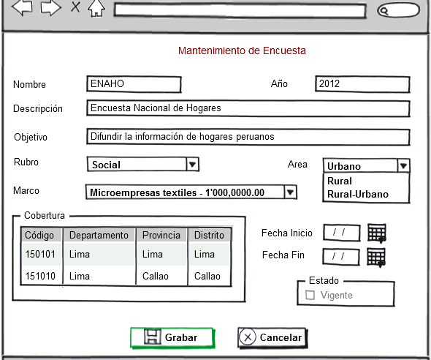
Grafico 2

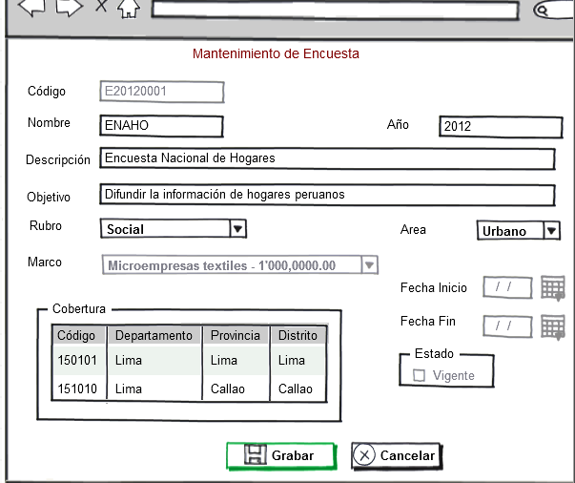
Grafico 3

4.1.4.2 Especificación del caso de uso del sistema CUS002_Realizar_mantenimiento_MarcoMuestral

Actores del sistema
Metodólogo
Propósito
Realizar el mantenimiento del Marco muestral.

Breve descripción
El caso de uso comienza cuando el Metodólogo selecciona la opción “Mantenimiento de datos del Marco muestral”. El metodólogo realiza el mantenimiento de los datos del Marco, para ello ingresa los datos (Nombre, encuesta, año) correspondiente al marco. Por última se guarda la actualización del Marco.

Flujo de eventos
Flujo básico
- El sistema muestra el formulario el listado de Encuestas con los siguientes datos: Nombre, Año, Tipo y Estado [Grafico 1].
- El Metodólogo, luego de conversar con la Alta dirección sobre sus necesidades, selecciona una de las siguientes opciones:
  - “Agregar Marco muestral”, para registrar un marco muestral (ver subflujo Agregar Marco muestral).
  - “Buscar Marco muestral”, para ubicar un marco muestral previamente registrado (ver subflujo Buscar marco muestral).
  - “Actualizar Marco muestral”, para cambiar los datos de un marco muestral (ver subflujo Modificar marco muestral).
  - “Eliminar Maco muestral”, para eliminar un marco muestral (ver subflujo Eliminar marco muestral).
  - “Consultar Marco muestral”, para ver los datos de un marco muestral (ver subflujo Consultar marco muestral).
  - “Consultar Encuesta(s) asociada(s)”, para el listado de Encuestas que han trabajado con dicho marco. [Grafico 1.1]
  - “Cancelar”, para cancelar la opción “Buscar marco muestral”.
- El caso de uso termina.
Subflujos
Agregar marco muestral
- El Metodólogo elige la opción “Agregar Marco muesral”
- El Metodólogo ingresa y/ selecciona los siguientes datos: Nombre, Cantidad, Ubigeo, Área y Estado. [RN013_Marco_activo] [Grafico 2].
- El Sistema muestra la ventana de Confirmación “¿Está seguro(a) de agregar el registro?”
- El Metodólogo elige la opción SI de la ventana de confirmación
- El Sistema muestra el mensaje “Datos agregados correctamente”.

Modificar marco muestral
- El Metodólogo selecciona el Marco del listado.
- El Metodólogo elige la opción “Actualizar”.
- El Metodólogo ingresa y/ selecciona los siguientes datos: Nombre, Cantidad, Ubigeo, Área y Estado. [RN013_Marco_activo] [Grafico 3].
- El Sistema muestra la ventana de Confirmación “¿Está seguro(a) de agregar el registro?”
- El Metodólogo elige la opción SI de la ventana de confirmación
- El Sistema muestra el mensaje “Datos actualizados correctamente”.

Eliminar marco muestral
- El Metodólogo selecciona el Maco muestral del listado.
- El Metodólogo elige la opción “Eliminar”
- El Sistema muestra la ventana de Confirmación “¿Está seguro(a) de eliminar el registro?”
- El Sistema muestra el mensaje “Datos eliminados correctamente”.
Buscar marco muestral
- El caso de uso se inicia cuando el Metodólogo selecciona la opción “Mantenimiento de Marco muestral” [Grafico 1].
- El Metodólogo ingresa el Nombre, Año del Marco y/o Nombre del Marco muestral y selecciona la opción “Buscar”
- El sistema carga el listado de Marcos muestrales con los siguientes datos: Nombre, Año, Encuesta, Cantidad y Estado.
Consultar marco muestral
- El Metodólogo selecciona un marco muestral del listado de marcos muestrales buscados en el subflujo Buscar Encuesta.
- El sistema muestra una pantalla de “Actualizar marco muestral” con algunos de los datos de la Encuesta bloqueadas [Grafico 2].
- El Metodólogo consulta los datos y sale.
- El sistema muestra nuevamente el listado de marcos muestrales [Grafico 1].
Consultar encuesta asociada
- El Metodólogo selecciona el Marco del listado.
- El Metodólogo elige la opción “Consultar Encuesta(s) asociada(s)”.
- El sistema muestra la pantalla Listado de Encuesta(s) asociada(s) [Grafico 1.1].

Flujos Alternos
- (Paso 2 Buscar marco muestral) Seleccionar Departamento(s) del flujo básico.
  - El metódologo elige la opción seleccionar departamento(s)
  - El metodólogo deberá seleccionar departamento(s).
  - El caso de uso continúa en el paso (Paso 3 Buscar Marco muestral) del flujo básico.
- (Paso 2 Agregar marco muestral, Modificar marco muestral ó Eliminar marco muestral) del flujo básico. No existen marcos muestrales según filtro seleccionado
  - El sistema no mostrará ningún listado y se visualizará un mensaje de información indicando que no hay registros para los filtros seleccionados.
  - El caso de uso continúa en el paso (Paso 3 Agregar marco muestral, Modificar marco muestral ó Eliminar marco muestral) del flujo básico.

Precondiciones
- Acceso al sistema del Jefe de proyecto
El usuario Metodólogo crea una sesión.
- Ubigeo creado
Existencia de ubigeo.
- Carga de listado de marcos muestrales cargada
Se cargará el listado de marcos muestrales en estado “vigente”
Poscondiciones
- Actualización del registro de marcos muestrales
Marco muestral actualizado

Puntos de extensión
No tiene puntos de extensión.

Reglas de negocio
[RN013_Marco_activo]

Información Adicional

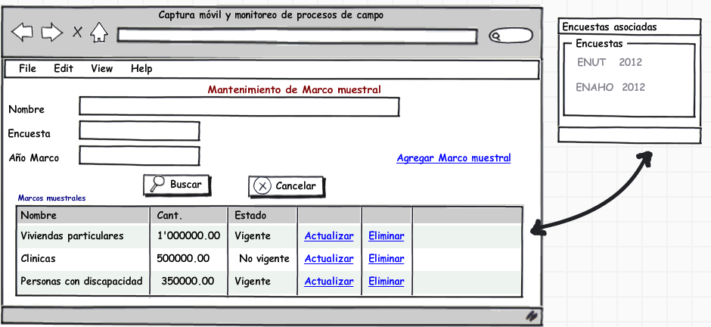
Gráfico 1.1
Gráfico 1

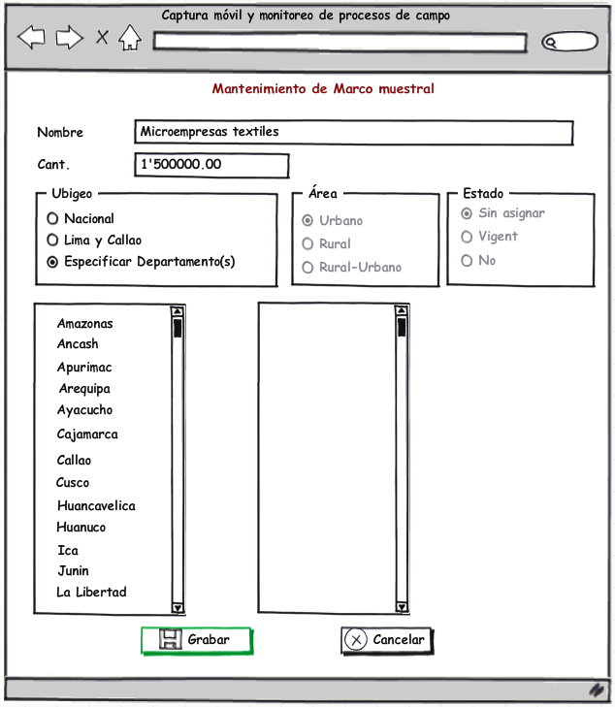

Gráfico 2

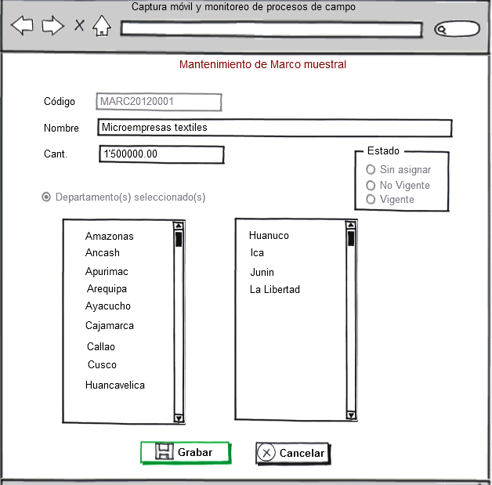

Gráfico 3

4.1.4.3 Especificación del caso de uso del sistema CUS006_Generar_Cuestionario_encuesta

Actores del Sistema
Metodólogo

Propósito
Realizar la generación del cuestionario de la encuesta.

Breve descripción
El caso de uso comienza cuando el Metodólogo selecciona la opción “Crear cuestionario”. El metodólogo realiza el mantenimiento de los datos del cuestionario, para ello ingresa los Capítulos, preguntas y opciones de respuesta. Por último se guarda la actualización del cuestionario.

Flujo de Eventos
Flujo Básico
- El sistema muestra el formulario el listado de Encuestas con los siguientes datos: Nombre, descripción, y estado [Grafico 1].
- El Metodólogo, luego de conversar con la Alta dirección sobre sus necesidades, selecciona una de las siguientes opciones:
  - “Agregar pregunta”, para registrar una nueva pregunta (ver subflujo Agregar pregunta).
  - “Consultar encuesta”, para ver los datos de una encuesta (ver subflujo Consultar encuesta).
  - “Buscar encuesta”, para ver los datos de una encuesta (ver subflujo Buscar encuesta).
  - “Cancelar encuesta” para cancelar la opción “Buscar encuesta”
- El caso de uso termina.

Subflujos
Agregar pregunta
- El Metodólogo elige la opción “Agregar pregunta”
- El Metodólogo ingresa y/ selecciona los siguientes datos: encuesta, Capitulo, tema, nombre de pregunta, Tipo de pregunta, tipo de datos y opciones de respuesta [Grafico 2], [Grafico 3].
- El Sistema muestra la ventana de Confirmación “¿Está seguro(a) de agregar el registro?”
- El Metodólogo elige la opción SI de la ventana de confirmación
- El Sistema muestra el mensaje “Datos agregados correctamente”.
Buscar encuesta
- El caso de uso se inicia cuando el Metodólogo selecciona la opción “Mantenimiento de Encuestas” [Grafico 1].
- El Metodólogo ingresa descripción y selecciona la opción “Buscar”
- El sistema carga el listado de Encuestas con los siguientes datos: Nombre, descripción y Estado.

Consultar encuesta
- El Metodólogo selecciona una Encuesta del listado de Encuestas buscados en el subflujo Buscar Encuesta.
- El sistema muestra una pantalla de “Actualizar Encuesta” con algunos de los datos de la Encuesta bloqueadas.
- El Metodólogo consulta los datos y sale.
- El sistema muestra nuevamente el listado de Encuestas [Grafico 1].

Flujos Alternos
- (Paso 2 Buscar Encuesta). No existen encuestas según filtro seleccionado
  - El sistema no mostrará ningún listado y se visualizará un mensaje de información indicando que no hay registros para los filtros seleccionados.
  - El caso de uso continúa en el (Paso 3 Buscar Encuesta) del flujo básico.

Precondiciones
    - Acceso al sistema del Metodólogo
El usuario Metodólogo crea una sesión.
    - Pregunta creada
Existencia de pregunta.
    - Respuesta creada
Existencia de respuesta.
    - Capítulo creado
Existencia de capítulo.
    - Tema creado
Existencia de tema.
Poscondiciones
Actualización del registro de Cuestionario
Cuestionario actualizado

Puntos de Extensión
No tiene puntos de extensión.

Reglas de Negocio
RN004_Cuestionarios_por_Encuesta

Información Adicional

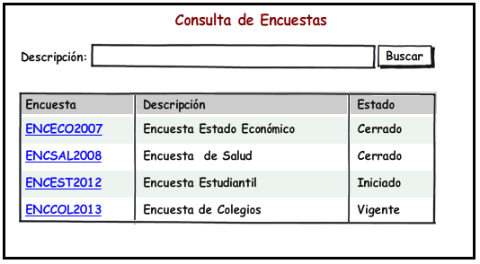
Gráfico 1

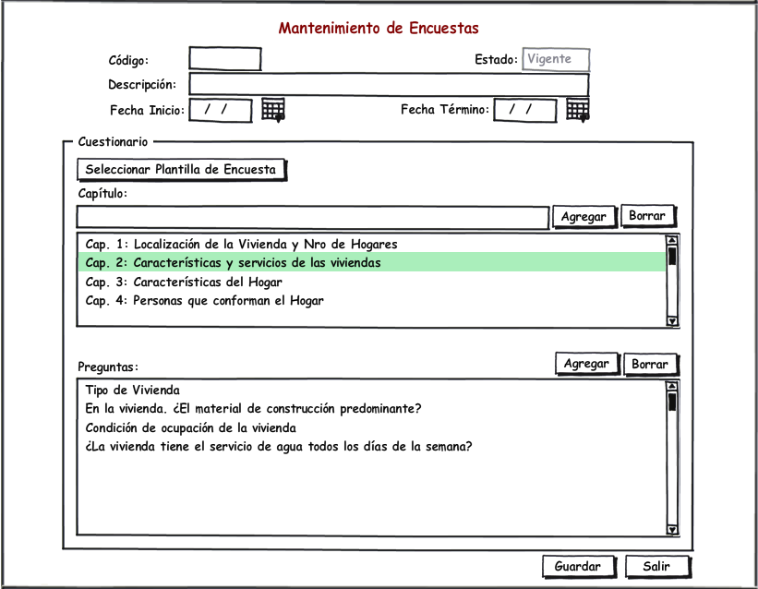
Gráfico 2

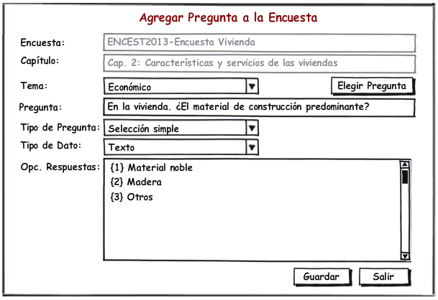
Gráfico 3

4.1.4.4 Especificación del caso de uso del sistema CUS009_Crear_Ruta

Actores del Sistema
Segmentista

Propósito
Realizar la asignación de trabajo de los establecimientos a Ruta.

Breve descripción
El caso de uso comienza cuando el Metodólogo selecciona la opción “Mantenimiento de Ruta”. El metodólogo realiza el mantenimiento de los datos de la Ruta, para ello ingresa los datos (Nombre, cantidad y departamentos) correspondiente a la ruta. Por último se guarda la actualización de la Ruta.

Flujo de eventos
Flujo básico
- El sistema muestra el formulario el listado de Rutas con los siguientes datos: nombre, descripción, total y estado [Grafico 1].
- El Segmentista, luego de conversar con la Alta dirección sobre sus necesidades, selecciona una de las siguientes opciones:
  - “Agregar ruta”, para registrar una nueva ruta (ver subflujo Agregar ruta).
  - “Buscar ruta”, para ubicar una ruta previamente registrada (ver subflujo Buscar ruta).
  - “Consultar ruta”, para ver los datos de una ruta (ver subflujo Consultar ruta).
  - “Cancelar”, para cancelar la opción “Buscar Ruta”.
- El caso de uso termina.

Subflujos
Agregar ruta
- El Segmentista elige la opción “Agregar ruta” [RN015_Ruta_activa]
- El Segmentista ingresa y/ selecciona los siguientes datos: nombre, departamento, provincia, distrito y cantidad.
- El Sistema muestra la ventana de Confirmación “¿Está seguro(a) de agregar registro?”
- El Segmentista elige la opción SI de la ventana de confirmación
- El Sistema muestra el mensaje “Datos agregados correctamente”.
Modificar ruta
- El Segmentista elige la opción “Actualizar ruta” [RN015_Ruta_activa]
- El Segmentista ingresa y/ selecciona los siguientes datos: nombre, departamento, provincia, distrito y Cantidad.
- El Sistema muestra la ventana de Confirmación “¿Está seguro(a) de actualizar registro?”
- El Segmentista elige la opción SI de la ventana de confirmación
- El Sistema muestra el mensaje “Datos actualizados correctamente
Buscar ruta
- El caso de uso se inicia cuando el Segmentista selecciona la opción “Mantenimiento de Ruta” [Grafico 1].
- El Segmentista selecciona el departamento, provincia, distrito y selecciona la opción “Buscar”
- El sistema carga el listado de Rutas con los siguientes datos: Nombre, descripción, total y aplicación.

Consultar ruta
- El Segmentista selecciona una Ruta del listado rutas buscados en el subflujo Buscar ruta.
- El sistema muestra una pantalla de “Mantenimiento de ruta” con los datos de la ruta bloqueados.
- El Segmentista consulta los datos y sale.
- El sistema muestra nuevamente el listado de Rutas [Grafico 1].

Flujos alternos
- (Paso 2 Buscar ruta) del flujo básico. No existen rutas según filtro seleccionado
  - El sistema no mostrará ningún listado y se visualizará un mensaje de información indicando que no hay registros para los filtros seleccionados.
  - El caso de uso continúa en el paso (Paso 3 Buscar ruta) del flujo básico.

Precondiciones
- Acceso al sistema del Jefe de Proyecto
El usuario Supervisor de procesamiento crea una sesión.
- Marco muestral registrado
Deben existir Marcos muestrales registrados

Poscondiciones
Actualización del registro de Marco muestral
Marco muestral actualizado

Puntos de extensión
No tiene puntos de extensión.

Reglas de negocio
RN015_Ruta_activa

Información Adicional
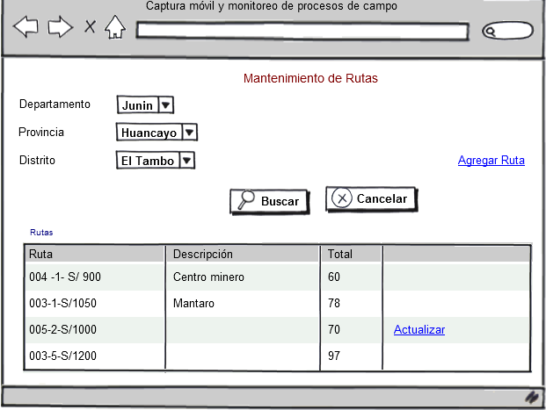
Gráfico 1

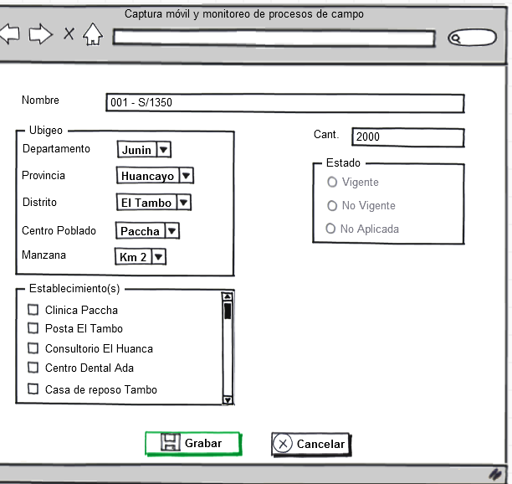
Gráfico 2

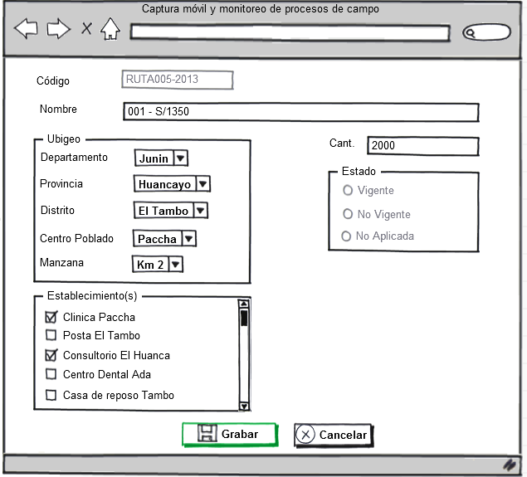
Gráfico 3

4.1.4.5 Especificación del caso de uso del sistema CUS010_Asignar_carga_trabajo

Actores del Sistema
Supervisor de procesamiento

Propósito
Realizar la asignación de trabajo de los establecimientos a encuestar.

Breve descripción
El caso de uso comienza cuando el Supervisor de procesamiento selecciona la opción “Asignar carga de trabajo”. El Supervisor de procesamiento realiza la asignación/reasignación de carga de trabajo del Marco, para ello selecciona al Encuestador que trabajará dicha ruta. Por última se guarda la asignación de carga de trabajo del Marco.

Flujo de eventos
Flujo básico
- El sistema muestra el formulario el listado de Rutas con los siguientes datos: Nombre, descripción y total [Grafico 1].
- El Supervisor de procesamiento, luego de conversar con la Alta dirección sobre sus necesidades, selecciona una de las siguientes opciones:
  - “Asignar carga de trabajo”, para registrar una nueva reserva (ver subflujo Agregar carga de trabajo).
  - “Buscar ruta”, para ubicar una ruta previamente registrada (ver subflujo Buscar marco muestral).
  - “Reasignar carga de trabajo”, para cambiar los datos de una carga (ver subflujo reasignar carga de trabajo).
  - “Consultar ruta”, para ver los datos de una ruta (ver subflujo Consultar ruta).
  - “Consultar encuestador)”, para el listado de Encuestadores a los que se asignará la carga de trabajo
  - “Cancelar”, para cancelar la opción “Buscar ruta”.
- El caso de uso termina.

Subflujos
Asignar carga
- El Supervisor de procesamiento elige la opción “Asignar carga de trabajo” [RN014_Asignación_carga]
- El Supervisor de procesamiento ingresa y/ selecciona los siguientes datos: Centro poblado, manzana, n° días
- El Supervisor de procesamiento selecciona Encuestador. [Grafico 2].
- El Sistema muestra la ventana de Confirmación “¿Está seguro(a) de asignar carga de trabajo?”
- El Supervisor de procesamiento elige la opción SI de la ventana de confirmación
- El Sistema muestra el mensaje “Datos agregados correctamente”.

Buscar ruta
- El caso de uso se inicia cuando el Supervisor de procesamiento selecciona la opción Asignar carga de trabajo” [Grafico 1].
- El Supervisor de procesamiento selecciona el Departamento, provincia y distrito y selecciona la opción “Buscar”
- El sistema carga el listado de Rutas con los siguientes datos: Nombre, descripción y cantidad.

Consultar ruta
- El Supervisor de procesamiento selecciona una ruta del listado Rutas buscados en el subflujo Buscar Ruta.
- El sistema muestra una pantalla de “Asignar ruta de trabajo” con los datos de la ruta bloqueados.
- El Supervisor de procesamiento consulta los datos y sale.
- El sistema muestra nuevamente el listado de Rutas [Grafico 1].

Buscar encuestador
- El caso de uso se inicia cuando el Supervisor de procesamiento selecciona la opción “Asignar carga de trabajo” [Grafico 2].
- El Supervisor de procesamiento ingresa el Departamento, Provincia, distrito, dni, nombre, ap. Paterno, ap. Materno selecciona la opción “Buscar”
- El sistema carga el listado de marcos muestrales con los siguientes datos: nombre, año, encuesta y cantidad.

Consultar encuestador
- El Supervisor de procesamiento selecciona un Encuestador del listado de Encuestadores buscados en el subflujo Buscar encuestador.
- El sistema muestra una pantalla de “Asignar carga de trabajo” con los datos del Encuestador bloqueados
- El Supervisor de procesamiento consulta los datos y sale.
- El sistema muestra nuevamente el listado de Encuestadores [Grafico 2].

Flujos Alternos
- (Paso 2 Buscar ruta) del flujo básico. No existen rutas según filtro seleccionado
  - El sistema no mostrará ningún listado y se visualizará un mensaje de información indicando que no hay registros para los filtros seleccionados.
  - El caso de uso continúa en el paso (Paso 3 Buscar ruta) del flujo básico.
- (Paso2 Buscar encuestador) del flujo básico. No existen encuestadores según filtro seleccionado
- El sistema no mostrará ningún listado y se visualizará un mensaje de información indicando que no hay registros para los filtros seleccionados.
- El caso de uso continúa en el (Paso 3 Buscar Encuestador) del flujo básico.

Precondiciones
  - Acceso al sistema del Jefe de Proyecto
El usuario Supervisor de procesamiento crea una sesión.
  - Encuestador registrado
Deben existir Encuestadores registrados
  - Marco muestral registrado
Deben existir Marcos muestrales registrados
  - Ruta registrada
Deben existir Rutas registradas

Poscondiciones
- Actualización del registro de Asignación de carga de trabajo
Asignación de carga de trabajo actualizado

Puntos de Extensión
No tiene puntos de extensión.

Reglas de Negocio
RN014_Asignación_carga

Información Adicional
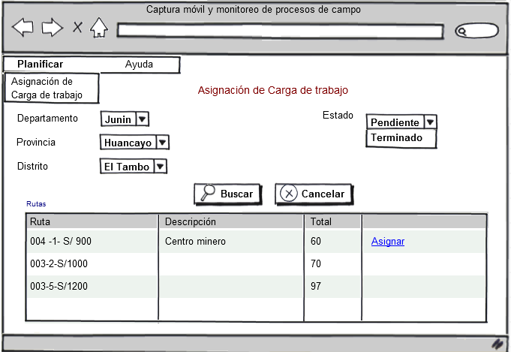
Gráfico 1

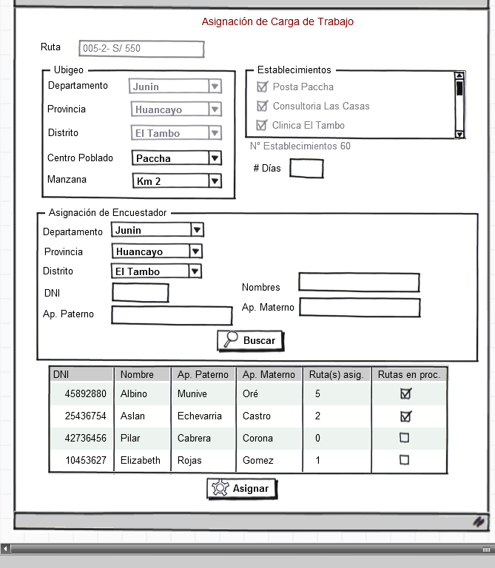
Gráfico 2

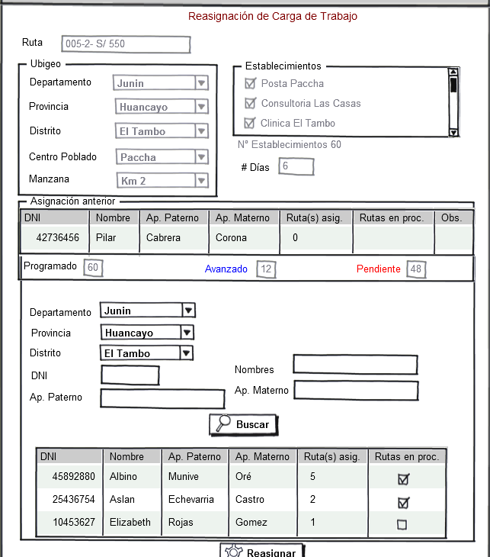
Gráfico 3

4.1.4.6 Especificación del caso de uso del sistema CUS012_Llenar_Cuestionario

Actores del Sistema
Encuestador

Propósito
Realizador el llenado del cuestionario de la encuesta.

Breve Descripción
El caso de uso comienza cuando el Encuestador selecciona la opción “Ingresar datos encuesta”. El Encuestador realiza el llenado del cuestionario para ello selecciona y/o ingresa la respuesta a cada una de las preguntas mostradas en el cuestionario. Por último se guarda la actualización del dato captado.

Flujo de Eventos
Flujo Básico
- El sistema muestra el formulario las opciones [Grafico 1].
- El Encuestador, luego de conversar con la Alta dirección sobre sus necesidades, selecciona una de las siguientes opciones:
  - “Configurar envío”, para configurar envío de datos.
  - “Ingresar datos de la encuesta”, para realizar el llenado del cuestionario (ver subflujo Ingresar datos).
  - “Consultar avance”, para consultar avance de ruta.
  - “Enviar archivos de encuesta”, para pre-transferir datos captados.
- El caso de uso termina.

Subflujos
Ingresar datos
- El sistema muestra pantalla de “Cuestionario” [Grafico 2].
- El sistema muestra los capítulos, preguntas y opciones de respuesta.
- El Encuestador ingresa y/o selecciona las opciones de respuesta.
- El Sistema muestra la ventana de Confirmación “¿Está seguro(a) de agregar registro?”
- El Encuestador elige la opción SI de la ventana de confirmación
- El Sistema muestra el mensaje “Datos agregados correctamente”.

Flujos alternos
No aplica
Precondiciones
- Acceso al sistema del Jefe de Proyecto
El usuario Encuestador crea una sesión.
- Encuesta creada
Debe existir información de Encuesta
- Cuestionario creado
Debe existir información de Cuestionario de encuesta.

Poscondiciones
Actualización del registro de datos captados
Datos captados actualizados

Puntos de extensión
No tiene puntos de extensión.

Reglas de negocio
RN002_Formato de fecha
RN003_Alfabético

Información adicional
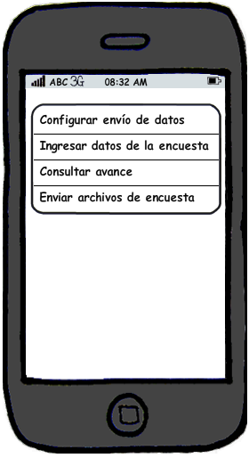
Gráfico 1

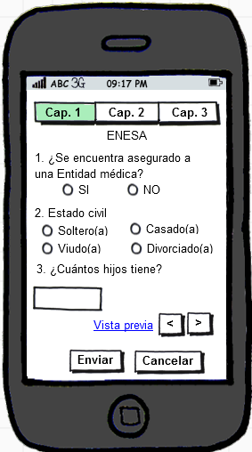
Gráfico 2

4.1.4.7 Especificación del caso de uso del sistema CUS013_Realizar_pre-trasnferencia_datos_captados

Actores del Sistema
Encuestador

Propósito
Realizar la pre-transferencia de los datos captados a través del cuestionario de la encuesta.

Breve descripción
El caso de uso comienza cuando el Encuestador selecciona la opción “Realizar pre-transferencia datos captados”. El Encuestador realiza la pre-transferencia de datos captados, para ello selecciona los cuestionarios correspondientes. Por último se guarda la pre-transferencia de cuestionarios.

Flujo de eventos
Flujo básico
- El sistema muestra el formulario el listado de Cuestionarios con los siguientes datos: Departamento, Provincia, Distrito, Ruta, N° Cuestionario, Estado [Grafico 1].
- El Encuestador, luego de conversar con la Alta dirección sobre sus necesidades, selecciona una de las siguientes opciones:
  - “Buscar Cuestionario”, para ubicar un cuestionario previamente registrado (ver subflujo Buscar Cuestionario).
  - “Consultar”, para ver los datos de un cuestionario (ver subflujo Consultar Cuestionario).
  - “Cancelar”, para cancelar la opción “Buscar Cuestionario”.
- El caso de uso termina.

Subflujos
Buscar cuestionario
- El caso de uso se inicia cuando el Encuestador selecciona la opción “Pre-transferencia de datos captados” [Grafico 1].
- El Encuestador ingresa el DNI, Nombres y selecciona la opción “Buscar”
- El sistema carga el listado de Cuestionarios con los siguientes datos: Departamento, provincia, distrito, ruta, N° Cuestionario, Estado.

Flujos Alternos
- (Paso 2 Buscar cuestionario) del flujo básico. No existen cuestionarios según filtro seleccionado
  - El sistema no mostrará ningún listado y se visualizará un mensaje de información indicando que no hay registros para los filtros seleccionados.
  - El caso de uso continúa en el (Paso 3 Buscar cuestionario) del flujo básico.

Precondiciones
- Acceso al sistema del Jefe de proyecto
El usuario Jefe de proyecto crea una sesión.
- Encuesta creada
Existencia de encuesta.
- Cuestionario creado
Existencia de cuestionario.
- Respuesta creada
Existencia de respuesta.

Poscondiciones
- Cuestionario actualizado
La información de cuestionario es actualizada.

Puntos de extensión
No tiene puntos de extensión.

Reglas de negocio
RN018_ Pre-transferencia

Información Adicional
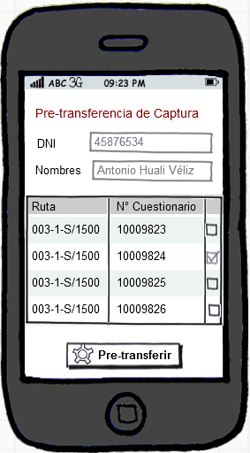
Grafico 1

4.1.4.8 Especificación del caso de uso del sistema CUS016_Transferir_datos captados

Actores del Sistema
Supervisor de procesamiento
Propósito
Realizar la transferencia de los datos captados a través de los cuestionarios de la encuesta.

Breve descripción
El caso de uso comienza cuando el Supervisor de procesamiento selecciona la opción “Realizar transferencia datos captados”. El Supervisor de procesamiento realiza la transferencia de datos captados, para ello selecciona los cuestionarios correspondientes. Por último se guarda la transferencia de cuestionarios.

Flujo de eventos
Flujo básico
- El sistema muestra el formulario el listado de Cuestionarios con los siguientes datos: Departamento, Provincia, Distrito, Ruta, Encuestador, N° Cuestionario, Estado [Grafico 1].
- El Supervisor de procesamiento, luego de conversar con la Alta dirección sobre sus necesidades, selecciona una de las siguientes opciones:
  - “Buscar Cuestionario”, para ubicar una reserva previamente registrada (ver subflujo Buscar Cuestionario).
  - “Consultar”, para ver los datos de una reserva (ver subflujo Consultar Cuestionario).
  - “Cancelar”, para cancelar la opción “Buscar Cuestionario”.
- El caso de uso termina.

Subflujos
Buscar cuestionario
    - El caso de uso se inicia cuando el Encuestador selecciona la opción “Transferencia de datos captados” [Grafico 1].
    - El Supervisor de procesamiento ingresa el DNI, Nombres y selecciona la opción “Buscar”
    - El sistema carga el listado de Cuestionarios con los siguientes datos: Departamento, Provincia, Distrito, Ruta, N° Cuestionario, Estado.

Flujos alternos
- (Paso 2 Buscar cuestionarios) del flujo básico. No existen cuestionarios pre-transferidos según filtro seleccionado
  - El sistema no mostrará ningún listado y se visualizará un mensaje de información indicando que no hay registros para los filtros seleccionados.
  - El caso de uso continúa en el (Paso 2 Buscar cuestionarios) del flujo básico.

Precondiciones
- Acceso al sistema del Jefe de Proyecto
El usuario Jefe de proyecto crea una sesión.
- Cuestionarios pre-transferidos
Existencia de Cuestionarios pre-transferidos

Poscondiciones
Actualización del registro de pre-transferencia datos captados
Pre-transferencia de datos actualizada

Puntos de extensión
No tiene puntos de extensión.

Reglas de negocio
RN019_ Transferencia

Información Adicional
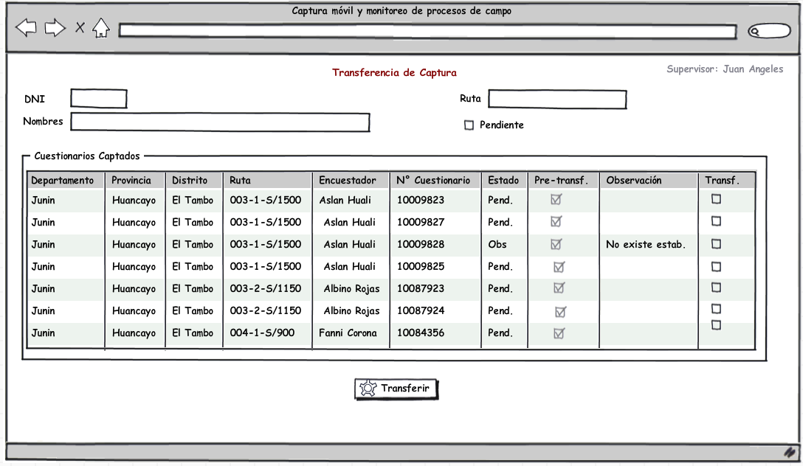
Gráfico 1

4.1.4.9 Especificación del caso de uso del sistema CUS023_Consultar_Indicador_desempeño_Encuestador

Actores del Sistema
Director

Propósito
Realizar la consulta del desempeño del encuestador.

Breve descripción
El caso de uso comienza cuando el Director selecciona la opción “Consultar Indicador de desempeño encuestador”. La Alta Dirección realiza la consulta del desempeño del encuestado, para ello ingresa el nombre y dni. Por último se visualiza el resultado de la consulta.

Flujo de eventos
Flujo básico
- El sistema muestra el formulario el listado de Cuestionarios con los siguientes datos: Departamento, Provincia, Distrito, Ruta, Encuestador, N° Cuestionario, Estado [Grafico 1].
- La Alta dirección selecciona una de las siguientes opciones:
  - “Buscar Encuestador”, para ubicar un encuestador previamente registrada (ver subflujo Buscar encuestador).
  - “Consultar”, para ver los datos de un encuestador (ver subflujo Consultar encuestador).
  - “Cancelar”, para cancelar la opción “Buscar encuestador”.
- El caso de uso termina.

Subflujos
Buscar encuestador
- El caso de uso se inicia cuando Alta dirección selecciona la opción “Consultar Indicador desempeño encuestador” [Grafico 1].
- La Alta dirección ingresa el DNI, Nombres y selecciona la opción “Buscar”
- El sistema carga el listado de Cuestionarios con los siguientes datos: Departamento, Provincia, Distrito, Ruta, Encuestador, N° Cuestionario, Estado

Flujos alternos
- (Paso 2 Buscar encuestador) del flujo básico. No existen encuestadores según filtro seleccionado
  - El sistema no mostrará ningún listado y se visualizará un mensaje de información indicando que no hay registros para los filtros seleccionados.
  - El caso de uso continúa en el (Paso 3 Buscar encuestador) del flujo básico.

Precondiciones
- Acceso al sistema del Jefe de Proyecto
El usuario Jefe de proyecto crea una sesión.
- Encuestador registrado
Existencia de datos de encuestador.

Poscondiciones
- Actualización del registro de transferencia datos captados
Transferencia de datos actualizada

Puntos de extensión
No tiene puntos de extensión.

Reglas de negocio
No existe.

Información adicional
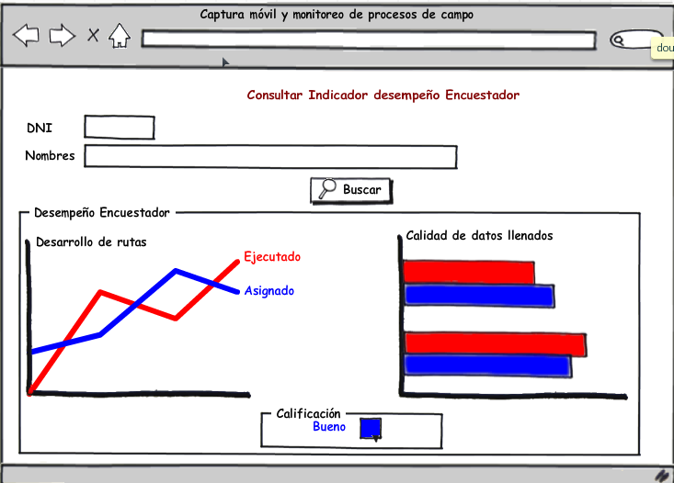
Gráfico 1

4.1.4.10 Especificación del caso de uso del sistema CUS028_Consultador_Proyección_resultados_Encuesta

Actores del Sistema
Director

Propósito
Realizar la consulta de resultados de la Encuesta.

Breve descripción
El caso de uso comienza cuando la Alta Dirección selecciona la opción “Consultar proyección resultado Encuesta”. La Alta Dirección realiza la consulta de resultados de la Encuesta, para ello selecciona y/o ingresa el departamento, provincia, distrito, nombre y estado de la encuesta. Por último se visualiza el resultado de la consulta.

Flujo de eventos
Flujo básico
- El sistema muestra el formulario el resultado de la encuesta [Grafico 1].
- La Alta dirección selecciona una de las siguientes opciones:
- “Buscar Encuesta”, para ubicar una encuesta previamente registrada (ver subflujo Buscar encuesta).
- “Consultar”, para ver los datos de una encuesta (ver subflujo Consultar encuesta).
- “Cancelar”, para cancelar la opción “Buscar encuesta”.
- El caso de uso termina.

Subflujos
Buscar encuesta
- El caso de uso se inicia cuando Alta dirección selecciona la opción “Transferencia de datos captados” [Grafico 1].
- La Alta dirección ingresa el departamento, provincia, distrito, estado y nombre de la encuesta y selecciona la opción “Buscar”
- El sistema carga el resultado de la encuesta.

Flujos alternos
(Paso 2 Buscar encuesta) del flujo básico. No existen encuestas según filtro seleccionado
El sistema no mostrará ningún listado y se visualizará un mensaje de información indicando que no hay registros para los filtros seleccionados.
El caso de uso continúa en el (Paso 3 Buscar encuesta) del flujo básico.

Precondiciones
- Acceso al sistema del Director
El usuario Director crea una sesión.
- Encuesta registrada
Existencia de datos de encuesta.
- Encuestador registrado
Existencia de datos de encuestador.

Poscondiciones
Actualización del registro de transferencia datos captados
Transferencia de datos actualizada

Puntos de Extensión
No tiene puntos de extensión.

Reglas de negocio
No existe.

Información Adicional
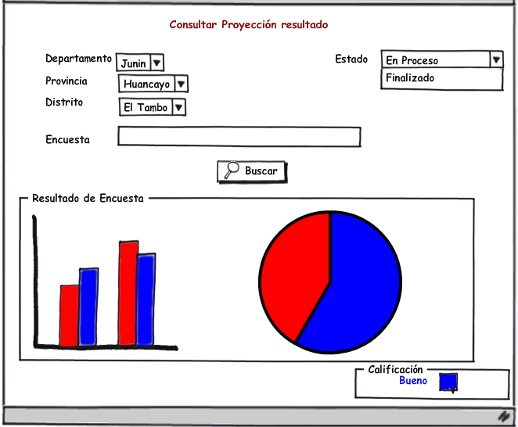
Gráfico 1

4.1.5 Especificación de casos de uso de alto nivel

4.1.5.1 Especificación del caso de uso del sistema CUS003_Realizar_aprobación_MarcoMuestral

Caso de uso: | Realizar aprobación Marco muestral
Actor(es): | Jefe de Proyecto
Propósito: | Realizar la aprobación del Marco muestral.
Caso de uso asociado: | No existe.
Resumen: | El caso de uso comienza cuando el Jefe de Proyecto selecciona la opción “Realizar aprobación Marco muestral”. El Jefe de Proyecto realiza la aprobación del Marco muestral, para ello selecciona el Marco muestral. Por último se guarda la aprobación del Marco muestral.
Clasificación: | Secundario

1.1.5.2 Especificación del caso de uso del sistema CUS004_Realizar_mantenimiento_Banco_Pregunta

Caso de uso: | Realizar mantenimiento Banco pregunta
Actor(es): | Metodólogo
Propósito: | Registrar, modificar, eliminar y consultar la información de las preguntas
Caso de uso asociado: | No existe.
Resumen: | El caso de uso comienza cuando el Metodólogo selecciona la opción “Realizar mantenimiento Banco pregunta”. El Metodólogo puede realizar el ingreso o actualización de las preguntas. El caso de uso termina cuando se ingresa o actualiza el registro de una pregunta.
Clasificación: | Secundario

1.1.5.3 Especificación del caso de uso del sistema CUS005_Realizar_mantenimiento_Plantilla_cuestionario

Caso de uso: | Realizar mantenimiento Plantilla cuestionario
Actor(es): | Metodólogo
Propósito: | Registrar, modificar, eliminar la Plantilla del cuestionario
Caso de uso asociado: | No existe.
Resumen: | El caso de uso comienza cuando el Metodólogo selecciona la opción “Metodólogo puede realizar el ingreso o actualización de la plantilla de un cuestionario según sea el caso. El caso de uso termina cuando se ingresa o actualiza el registro de una plantilla.
Clasificación: | Secundario

4.1.5.4 Especificación del caso de uso del sistema CUS007_Aprobar_Cuestionario_generado

Caso de uso: | Aprobar cuestionario generado
Actor(es): | Jefe de Proyecto
Propósito: | Realizar la aprobación del cuestionario generado.
Caso de uso asociado: | No existe.
Resumen: | El caso de uso comienza cuando el Jefe de Proyecto selecciona la opción “Aprobar Cuestionario generado”. El Jefe de Proyecto realiza la aprobación del cuestionario, para ello selecciona el cuestionario. Por último se guarda la aprobación del Cuestionario.
Clasificación: | Secundario

4.1.5.5 Especificación del caso de uso del sistema CUS008_Realizar_mantenimiento_Categoria

Caso de uso: | Realizar mantenimiento Categoría
Actor(es): | Metodólogo
Propósito: | Realizar el mantenimiento de la Categoría.
Caso de uso asociado: | No existe.
Resumen: | El caso de uso comienza cuando el Metodólogo selecciona la opción “Realizar mantenimiento Categoría”. El Jefe de Proyecto realiza ingreso, modificación ó eliminación de datos de la Categoría, para ello selecciona la Categoría. Por último se guarda la actualización de la Categoría.
Clasificación: | Secundario

4.1.5.6 Especificación del caso de uso del sistema CUS011_Activar_Carga_trabajo

Caso de uso: | Actualizar zonas
Actor(es): | Supervisor de procesamiento
Propósito: | Activar la carga de trabajo
Caso de uso asociado: | No existe
Resumen: | El caso de uso comienza cuando el Supervisor de procesamiento selecciona la ruta. El Supervisor de procesamiento puede realizar la activación de la carga de trabajo. El caso de uso termina cuando se activa la carga de trabajo.
Clasificación: | Secundario

4.1.5.7 Especificación del caso de uso del sistema CUS014_Consultar_Hoja_ruta

Caso de uso: | Consultar Hoja de ruta
Actor(es): | Encuestador
Propósito: | Consultar el avance de ruta.
Caso de uso asociado: | No existe
Resumen: | El caso de uso comienza cuando el Encuestador selecciona la hoja de ruta. El Encuestador puede realizar la consulta de la hoja de ruta. El caso de uso termina cuando se consulta la hoja de ruta y el avance de la misma.
Clasificación: | Secundario

4.1.5.8 Especificación del caso de uso del sistema CUS015_Revisar_carga_pre-transferidos

Caso de uso: | Revisar carga pre-trasnferida
Actor(es): | Supervisor de procesamiento
Propósito: | Revisar la carga de datos captados pre-transferidos.
Caso de uso asociado: | No existe
Resumen: | El caso de uso comienza cuando el Supervisor de procesamiento selecciona la opción “Revisar carga pre-transferida”. El Supervisor de procesamiento puede realizar la revisión de la carga pre-transferida. El caso de uso termina cuando se actualiza el registro de la carga pre-transferida.
Clasificación: | Secundario

4.1.5.9 Especificación del caso de uso del sistema CUS017_Realizar_corrección_datos_captados

Caso de uso: | Realizar corrección datos captados
Actor(es): | Analista de consistencia
Propósito: | Revisar la data observada y corregirla.
Caso de uso asociado: | No existe
Resumen: | El caso de uso comienza cuando el Analista de consistencia selecciona la opción “Realizar corrección datos captados”. El Analista de consistencia puede realizar la corrección de los datos captados. El caso de uso termina cuando se actualiza el registro de los datos corregidos.
Clasificación: | Secundario

4.1.5.10 Especificación del caso de uso del sistema CUS018_Dar_Baja_Encuestador

Caso de uso: | Dar de Baja Encuestador
Actor(es): | Supervisor de procesamiento
Propósito: | Revisar la carga de datos captados pre-transferidos.
Caso de uso asociado: | No existe
Resumen: | El caso de uso comienza cuando el Supervisor de procesamiento selecciona la opción “Revisar carga pre-transferida”. El Supervisor de procesamiento puede realizar la revisión de la carga pre-transferida. El caso de uso termina cuando se actualiza el registro de la carga pre-transferida.
Clasificación: | Secundario

4.1.5.11 Especificación del caso de uso del sistema CUS019_Reasignar_carga_trabajo

Caso de uso: | Reasignar_carga_trabajo
Actor(es): | Supervisor de procesamiento
Propósito: | Revisar la carga de datos captados pre-transferidos.
Caso de uso asociado: | No existe
Resumen: | El caso de uso comienza cuando el Supervisor de procesamiento selecciona la opción “Reasignar carga de trabajo”. El Supervisor de procesamiento puede realizar la reasignación de la carga de trabajo. El caso de uso termina cuando se actualiza la reasignación de la carga de trabajo.
Clasificación: | Secundario

4.1.5.12 Especificación del caso de uso del sistema CUS020_Monitorear_avance_Encuesta

Caso de uso: | Monitorear_avance_Encuesta
Actor(es): | Jefe de Monitoreo
Propósito: | Monitorear avance de encuesta
Caso de uso asociado: | No existe
Resumen: | El caso de uso comienza cuando el Jefe de Monitoreo selecciona la opción “Monitorear avance encuesta”. El Jefe de Monitoreo puede realizar el monitoreo de avance de la encuesta. El caso de uso termina cuando se avisualiza el avance de la encuesta.
Clasificación: | Secundario

4.1.5.13 Especificación del caso de uso del sistema CUS021_Reportar_incumplimiento_ruta

Caso de uso: | Reportar_incumplimiento_ruta
Actor(es): | Jefe de Monitoreo
Propósito: | Reportar incumplimiento de ruta
Caso de uso asociado: | No existe
Resumen: | El caso de uso comienza cuando el Jefe de Monitoreo selecciona la opción “Reportar incumplimiento de ruta”. El Jefe de monitoreo puede realizar el reporte del incumplimiento de ruta. El caso de uso termina cuando se reporta el incumplimiento de ruta.
Clasificación: | Secundario

4.1.5.14 Especificación del caso de uso del sistema CUS022_Reportar_incumplimiento_carga

Caso de uso: | Actualizar zonas
Actor(es): | Jefe de Monitoreo
Propósito: | Reportar incumplimiento de carga
Caso de uso asociado: | No existe
Resumen: | El caso de uso comienza cuando el Jefe de Monitoreo selecciona la opción “Reportar incumplimiento de carga”. El Jefe de monitoreo puede realizar el reporte del incumplimiento de carga. El caso de uso termina cuando se reporta el incumplimiento de carga.
Clasificación: | Secundario

4.1.5.15 Especificación del caso de uso del sistema CUS024_Consultar_Indicador_avance_Encuesta

Caso de uso: | Actualizar zonas
Actor(es): | Alta Dirección
Propósito: | Consultar Indicador de avance de encuesta
Caso de uso asociado: | No existe
Resumen: | El caso de uso comienza cuando la Alta Dirección selecciona la opción “Consultar Indicador avance encuesta”. La Alta Dirección puede visualizar el avance de la encuesta. El caso de uso termina cuando se visualiza el avance de la encuesta.
Clasificación: | Secundario

4.1.5.16 CUS025_Consultar_Indicador_desarrollo_Encuesta

Caso de uso: | Actualizar zonas
Actor(es): | Alta Dirección
Propósito: | Consultar Indicador desarrollo de encuesta
Caso de uso asociado: | No existe
Resumen: | El caso de uso comienza cuando la Alta Dirección selecciona la opción “Consultar Indicador desarrollo encuesta”. La Alta Dirección puede visualizar el desarrollo de la encuesta. El caso de uso termina cuando se visualiza el desarrollo de la encuesta.
Clasificación: | Secundario

4.1.5.17 CUS026_Consultar_Indicador_cumplimiento_Ruta

Caso de uso: | Actualizar zonas
Actor(es): | Alta Dirección
Propósito: | Consultar Indicador cumplimiento ruta
Caso de uso asociado: | No existe
Resumen: | El caso de uso comienza cuando la Alta Dirección selecciona la opción “Consultar Indicador cumplimiento ruta”. La Alta Dirección puede visualizar el cumplimiento de la ruta. El caso de uso termina cuando se visualiza el desarrollo y cumplimiento de la ruta.
Clasificación: | Secundario

4.1.5.18 CUS027_Consultar_Indicador_cumplimiento_Carga

Caso de uso: | Actualizar zonas
Actor(es): | Alta Dirección
Propósito: | Consultar Indicador cumplimiento carga
Caso de uso asociado: | No existe
Resumen: | El caso de uso comienza cuando la Alta Dirección selecciona la opción “Consultar Indicador cumplimiento carga”. La Alta Dirección puede visualizar el cumplimiento de la carga. El caso de uso termina cuando se visualiza el desarrollo y cumplimiento de la carga.
Clasificación: | Secundario

4.1.5.19 Especificación del caso de uso del sistema
CUS029_Cargar_datos_móvil

Caso de uso: | Aprobar cuestionario generado
Actor(es): | Supervisor de procesamiento
Propósito: | Cargar aplicativo de la encuesta al dispositivo móvil
Caso de uso asociado: | No existe.
Resumen: | El caso de uso comienza cuando el Supervisor de procesamiento selecciona la opción “Carga datos a móvil”. El Supervisor de procesamiento realizar la carga del aplicativo de la encuesta en el dispositivo móvil. El caso de uso termina cuando se realiza la carga del aplicativo móvil.
Clasificación: | Secundario

4.1.5 Modelo conceptual
4.1.5.1 Diagrama del modelo conceptual.

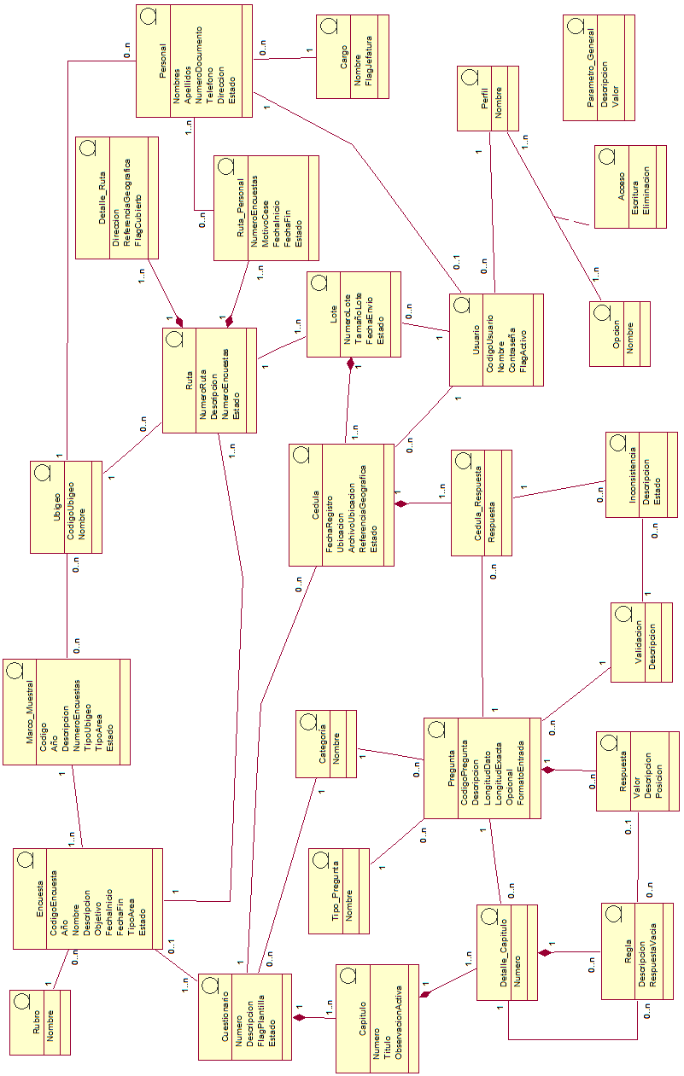

4.1.5.2 Diccionario del modelo conceptual.

Nombre de la clase | Rubro
Nombre del atributo | Descripción | Tipo dato | Valor inicial | Visibilidad
Nombre | Nombre del rubro de la encuesta | String |  | Privado

Nombre de la clase | Encuesta
Nombre del atributo | Descripción | Tipo dato | Valor inicial | Visibilidad
CodigoEncuesta | Codigo de encuesta | String |  | Privado
Nombre | Nombre de la encuesta | String |  | Privado
Descripcion | Descripción de la encuesta | String |  | Privado
FechaInicio | Fecha en la que inicia la encuesta | Date |  | Privado
FechaFin | Fecha en la que finaliza la encuesta | Date |  | Privado
Estado | Estado actual de la encuesta | String |  | Privado
Año | Año de la encuesta | Date |  | Privado
TipoArea | Tipo de area(Urbano, Rural Urbano y Rutal) | String |  | Privado
Objetivo | Objetivo de la encuesta | String |  | Privado

Nombre de la clase | Cuestionario
Nombre del atributo | Descripción | Tipo dato | Valor inicial | Visibilidad
Numero | Correlativo asignado al cuestionario | Integer |  | Privado
Descripcion | Descripción del cuestionario | String |  | Privado
Flagplantilla | Indica si es cuestionario es una plantilla | Boolean |  | Privado
Estado | Estado actual del cuestionario | String |  | Privado

Nombre de la clase | Capitulo
Nombre del atributo | Descripción | Tipo dato | Valor inicial | Visibilidad
Titulo | Título del capítulo | String |  | Privado
Numero | Posición u orden del capítulo | Integer |  | Privado
ObservacionActiva | Se ingresará o no una observación | Booelan |  | Privado

Nombre de la clase | Detalle_Capitulo
Nombre del atributo | Descripción | Tipo dato | Valor inicial | Visibilidad
Numero | Numero de detalle o pregunta del cuestionario | Integer |  | Privado

Nombre de la clase | Pregunta
Nombre del atributo | Descripción | Tipo dato | Valor inicial | Visibilidad
CodigoPregunta | Código de pregunta | String |  | Privado
Descripcion | Descripción de la pregunta | String |  | Privado
LongitudDato | Cantidad de caracteres permitidos | Integer |  | Privado
LongitudExacta | EL número de caracteres ingresados debe ser fijo | Boolean |  | Privado
Opcional | La respuesta es opcional | Boolean |  | Privado
FormatoEntrada | Formato de ingreso del dato como fecha o número | String |  | Privado

Nombre de la clase | Tipo_Pregunta
Nombre del atributo | Descripción | Tipo dato | Valor inicial | Visibilidad
Nombre | Nombre del tipo de pregunta | String |  | Privado

Nombre de la clase | Reglas
Nombre del atributo | Descripción | Tipo dato | Valor inicial | Visibilidad
Descripcion | Descripción de la regla | String |  | Privado
RespuestaVacia | Indica si se activa cuando al respuesta de la pregunta es vacia | Boolean |  | Privado

Nombre de la clase | Respuesta
Nombre del atributo | Descripción | Tipo dato | Valor inicial | Visibilidad
Valor | Valor de la respuesta | String |  | Privado
Nombre | Nombre de respuesta | String |  | Privado
Posicion | Posición u orden de la respuesta | Integer |  | Privado

Nombre de la clase | Validación
Nombre del atributo | Descripción |  |  | Tipo dato |  | Valor inicial |  | Visibilidad
Descripcion | Descripción de la validación(Nombre, Direccion, etc) |  |  | String |  |  |  | Privado
Nombre de la clase |  | Categoria
Nombre del atributo |  | Descripción | Tipo dato |  | Valor inicial |  | Visibilidad
Nombre |  | Nombre de la categoría | String |  |  |  | Privado

Nombre de la clase | Marco_Muestral
Nombre del atributo | Descripción | Tipo dato | Valor inicial | Visibilidad
CodigoMarcoMuestral | Código del marco muestral | String |  | Privado
Año | Año del marco muestral | Integer |  | Privado
Descripcion | Descripción del marco muestral | String |  | Privado
NumeroEncuestas | Número de encuestas que debe tener el marco muestral | Long |  | Privado
TipoUbigeo | Que tipo agrupa el marco muestral(Nacional, Lima y Callao, Por departamentos) | String |  | Privado
TipoArea | Tipo de area(Urbano, Rural Urbano y Rutal) | String |  | Privado
Estado | Estado actual del marco muestral | String |  | Privado

Nombre de la clase | Ubigeo
Nombre del atributo | Descripción | Tipo dato | Valor inicial | Visibilidad
CodigoUbigeo | Código del ubigeo | String |  | Privado
Nombre | Nombre del ubigeo | String |  | Privado

Nombre de la clase | Ruta
Nombre del atributo | Descripción | Tipo dato | Valor inicial | Visibilidad
NumeroRuta | Numero de ruta de trabajo | String |  | Privado
Descripcion | Descripción del ruta de trabajo | String |  | Privado
NumeroEncuestas | Numero de encuestas de la ruta de trabajo | Integer |  | Privado
Estado | Estado actual de la ruta de trabajo | String |  | Privado

Nombre de la clase | Detalle_Ruta
Nombre del atributo | Descripción | Tipo dato | Valor inicial | Visibilidad
Direccion | Dirección del establecimiento | String |  | Privado
ReferenciaGeografica | Referencia geográfica del lugar | String |  | Privado
FlagCubierto | Indica si ya tiene una encuesta levantada | Boolean |  | Privado

Nombre de la clase | Ruta_Personal
Nombre del atributo | Descripción | Tipo dato | Valor inicial | Visibilidad
NumeroEncuestas | Numero de encuestas asignadas | Integer |  | Privado
MotivoCese | Razón por la cual concluye su trabajo | String |  | Privado
FechaInicio | Fecha de inicio en que procede con el levantamiento de encuestas | Date |  | Privado
FechaFin | Fecha de Término en que concluye con el levantamiento de encuestas | Date |  | Privado
Estado | Estado del personal en la ruta asignada | String |  | Privado

Nombre de la clase | Personal
Nombre del atributo | Descripción | Tipo dato | Valor inicial | Visibilidad
Nombres | Nombres del personal | String |  | Privado
Apellidos | Apellidos del personal | String |  | Privado
Telefono | Teléfono del personal | String |  | Privado
Direccion | Dirección del personal | String |  | Privado
NumeroDocumento | Número de documento del personal | String |  | Privado
Estado | Estado actual del personal | String |  | Privado

Nombre de la clase | Cargo
Nombre del atributo | Descripción | Tipo dato | Valor inicial | Visibilidad
Nombre | Nombre del Cargo | String |  | Privado
FlagJefatura | Indica si el cargo es de jefe | Boolean |  | Privado

Nombre de la clase | Categoria_Personal
Nombre del atributo | Descripción | Tipo dato | Valor inicial | Visibilidad
CodigoCategoriaPersonal | Código de la categoría del personal | String |  | Privado
Nombre | Nombre de la categoría | String |  | Privado

Nombre de la clase | Lote
Nombre del atributo | Descripción | Tipo dato | Valor inicial | Visibilidad
NumeroLote | Número del lote recibido | String |  | Privado
TamañoLote | Indica la cantidad de encuestas que tiene el lote | Integer |  | Privado
FechaHoraRecepción | Fecha y hora de recepción del lote | Date |  | Privado
Estado | Estado del lote | String |  | Privado

Nombre de la clase | Cedula
Nombre del atributo | Descripción | Tipo dato | Valor inicial | Visibilidad
FechaRegistro | Fecha y hora del registro de la cédula en el dispositivo móvil | Date |  | Privado
Ubicación | Lugar donde se llevo a cabo el levantamiento | String |  | Privado
ArchivoUbicacion | Archivos de datos de la cédula | String |  | Privado
ReferenciaGeografica | Referencia geográfica del lugar de levamiento | String |  | Privado
Estado | Estado de la cédula | String |  | Privado

Nombre de la clase | Cedula_Respuesta
Nombre del atributo | Descripción | Tipo dato | Valor inicial | Visibilidad
Respuesta | Valor de respuesta para una pregunta en un cédula | String |  | Privado

Nombre de la clase | Inconsistencia
Nombre del atributo | Descripción | Tipo dato | Valor inicial | Visibilidad
Descripcion | Descripción | String |  | Privado
Estado | Estado de la inconsistencia (Pendiente, corregido, ignorado) | String |  | Privado

Nombre de la clase | Usuario
Nombre del atributo | Descripción | Tipo dato | Valor inicial | Visibilidad
CodigoUsuario | Código del usuario | String |  | Privado
Nombre | Nombre del usuario | String |  | Privado
Constraseña | Contraseña del usuario | String |  | Privado
FlagActivo | Indica si el usuario esta activo | Boolean |  | Privado

Nombre de la clase | Perfil
Nombre del atributo | Descripción | Tipo dato | Valor inicial | Visibilidad
CodigoPerfil | Código del perfil | String |  | Privado
Nombre | Nombre del perfil | String |  | Privado

Nombre de la clase | Opcion
Nombre del atributo | Descripción | Tipo dato | Valor inicial | Visibilidad
Nombre | Nombre de la opción del sistema | String |  | Privado

Nombre de la clase | Acceso
Nombre del atributo | Descripción | Tipo dato | Valor inicial | Visibilidad
Escritura | Tiene permiso de escritura | Boolean |  | Privado
Eliminacion | Tiene permiso para eliminar datos | Boolean |  | Privado

Nombre de la clase | Parametro_General
Nombre del atributo | Descripción | Tipo dato | Valor inicial | Visibilidad
Descripcion | Descripción del parámetro | String |  | Privado
Valor | Valor del parámetro | String |  | Privado

Conclusiones
La Fase de requerimientos es de gran importancia porque nos permite definir lo siguiente:
- Establecer y mantener un acuerdo entre los clientes, usuarios y desarrolladores sobre que debe hacer la herramienta (software a implementar)
- Definir los límites (delimitar) del sistema.
- Proveer una base para la planificación del contenido técnico de las iteraciones.
- Proveer una base para la estimación de costo y tiempo de desarrollo de la herramienta.
- Definir una interfaz de usuario para la herramienta, enfocándose en las necesidades y objetivos de los usuarios (no de los clientes).

Por último, como resultado de las actividades de este flujo de trabajo, se desarrolla la visión, el modelo de casos de uso, los casos de uso que en conjunto, describen la herramienta a desarrollar.

CAPITULO 5

ARQUITECTURA DE SOFTWARE

La estructura, funcionamiento e interacción entre las partes del software. En el libro "An introduction to Software Architecture", David Garlan y Mary Shaw definen que la Arquitectura es un nivel de diseño que hace foco en aspectos "más allá de los algoritmos y estructuras de datos de la computación; el diseño y especificación de la estructura global del sistema es un nuevo tipo de problema". Es el resultado de ensamblar un cierto número de elementos arquitectónicos de forma adecuada para satisfacer la mayor funcionalidad y requerimientos de desempeño de un sistema, así como requerimientos no funcionales, como la confiabilidad, escalabilidad, portabilidad, y disponibilidad entre los principales.

Diagrama de los casos de uso más significativos para la arquitectura del software
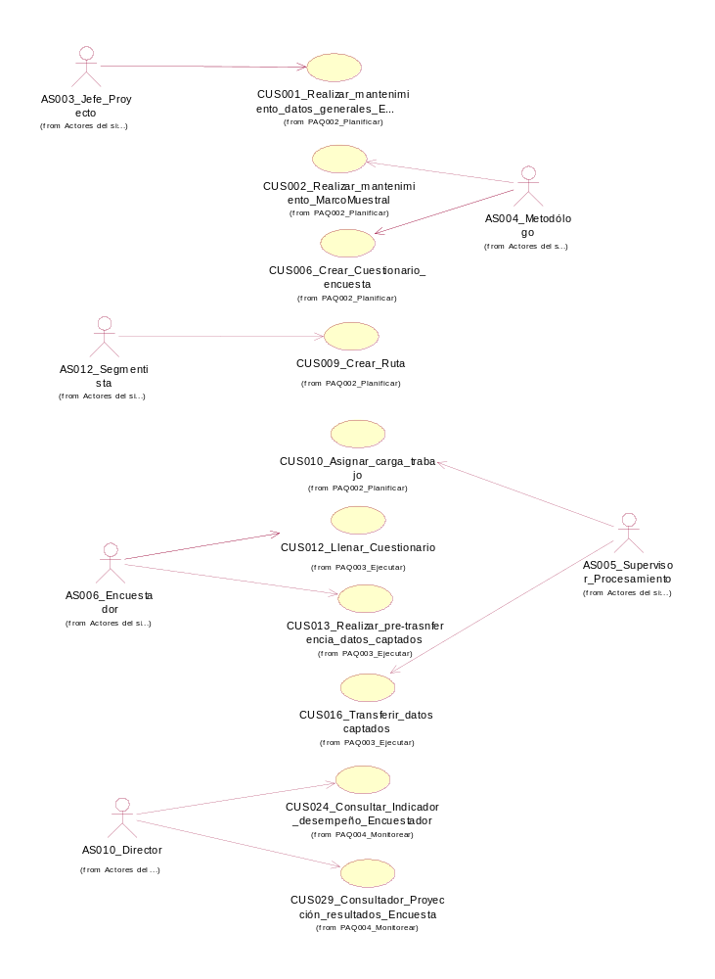

Metas de la arquitectura de software
Nro. | Requerimiento no funcional
RNF_004_Disponibilidad_del_sistema  (Confiabilidad) | El sistema estará disponible al 95% entre las 9:00 am y las 6:00 pm ya que el 0.05% representa el mantenimiento por el que pasará dicho sistema.
RNF_007_Tiempo_de_respuesta_de_transacciones  (Rendimiento) | El tiempo promedio de las transacciones en el sistema no debe exceder los 6 segundos.
RNF_011_Log_de_auditoría  (Soporte) | El sistema registrará en archivo de log los cambios realizados, detallando el módulo, el tipo de movimiento, los valores del registro antes del cambio, el usuario que ejecutó la transacción, así como la fecha y hora.
RNF_022_Motor_de_base_de_datos  (Restricciones de diseño) | El motor de base de datos deberá ser MySQL ya que se incrementa Velocidad al realizar las operaciones, lo que le hace uno de los gestores con mejor rendimiento.
RNF_028_Librerias_Java  (Componentes adquiridos) | Se utilizará la biblioteca swing de Java para la utilización de componentes más agradables.
RNF_035_ Protocolo TCP/IP  (Interfaces de Hardware) | Se utiliza para que las aplicaciones puedan comunicarse en forma segura.
RNF_040_Licencia_Open_source  (Licenciamiento) | Licencia GNU ya que se trabaja con Herramientas Open source de acuerdo a la Política en desarrollo de software establecida en las entidades públicas.
RNF_042_Estándares_de_programación_y_diseño_técnico  (Estándares aplicables) | El código fuente de la aplicación deberá ser desarrollado siguiendo los estándares de programación y diseño técnico definidos por la empresa. Teniendo como estándar la metodología RUP, PMP y estándar UML para el desarrollo del proyecto.
RNF_043_Garantizar_confiabilidad_datos_procesados  (Seguridad del Sistema) | Se utiliza para agregar un nivel de seguridad a los datos procesados a fin de garantizar la integridad de los resultados.
RNF_044_Gestión_backups  (Seguridad del Sistema) | Se utiliza para proteger la información ante la amenaza de alguna pérdida de la misma de acuerdo al procedimiento establecido en la institución.
RNF_024_Tipo_de_archivo_de_los_reportes  El formato de salida de los reportes deberá ser PDF.  (Restricciones del diseño) | Se utiliza para generar la representación de los resultados a través de formato PDF usando el JReport
RNF_012_Log_de_errores  (Soporte) | Se utiliza para capturar los errores generados durante el funcionamiento del sistema.

Restricciones de la arquitectura de software
Nro. | Restricción de la arquitectura de software
1. | La aplicación debe soportar multiplataforma para el acceso de los usuarios. Esta será ejecutada a través de un navegador de Internet.
2. | El sistema manejará la persistencia de datos a través de una base Open source como Mysql ó Postgree.
3. | El sistema será desarrollado con lenguaje orientado a objetos y Open souce como Java (J2EE y J2ME)
4. | El sistema poseerá seguridad para los datos que se almacenan en el mismo, de modo que en el diseño de la arquitectura se deben tener en cuenta restricciones de autenticación y autorización principalmente para los publicadores de componentes.

Mecanismos arquitecturales
Mecanismo | Solución | Requerimientos
Persistencia | - Con la necesidad de almacenar grandes volúmenes de datos, controlar el acceso concurrente a los mimos y asegurar la consistencia y seguridad de la información se trabajará bajo el concepto de Database Mangemente System (DBMS)  - En cuanto al acceso a la base de datos se trabajará bajo el estándar JDO basado en estándares Java (JCA y CMP).  - Para el tema de Mapeo de datos se trabajará con el Framework Hibernate el cual incorpora el componente EJB y recomiendo el uso del API JPA. | RNF_007_Tiempo_de_respuesta_de_transacciones  RNF_022_Motor_de_base_de_datos  RNF_040_Licencia_Open_source
Emisión de reportes | - Los reportes se podrán exportar en archivos PDF (.pdf), Usando JReport el cual maneja Inteligencia de negocios. | RNF_024_Tipo_de_archivo_de_los_reportes  El formato de salida de los reportes deberá ser PDF.
Manejo de errores | - Comprende el manejo de errores tanto en software como en la base de datos. En el software se utilizara la librería Logging Application Block y Exception Handling Application Block - ELMAH. | RNF_012_Log_de_errores  RNF_011_Log_de_auditoría
Manejo de interfaz de usuario | - El lenguaje de programación será J2EE y J2ME para la capa de presentación.  - Para la presentación se usará un Master Page como plantilla de la aplicación web, el Ajax Control ToolKit para hacer llamadas asíncronas y evitar que se refresque toda la página con cada acción del usuario y brindarle una mejor experiencia. | Se utilizará la biblioteca swing de Java para la utilización de componentes más agradables.
Administración del proceso | - El sistema contará con una disponibilidad de 95%. Para ello estará desplegado con el uso del protocolo AJP (balanceador de carga), el cual distribuirá las peticiones HTTP con un mecanismo round robin. | RNF_004_Disponibilidad_del_sistema  RNF_043_Garantizar_confiabilidad_datos_procesados  Se utiliza para que las aplicaciones puedan comunicarse en forma segura.

Vista lógica de la arquitectura de software
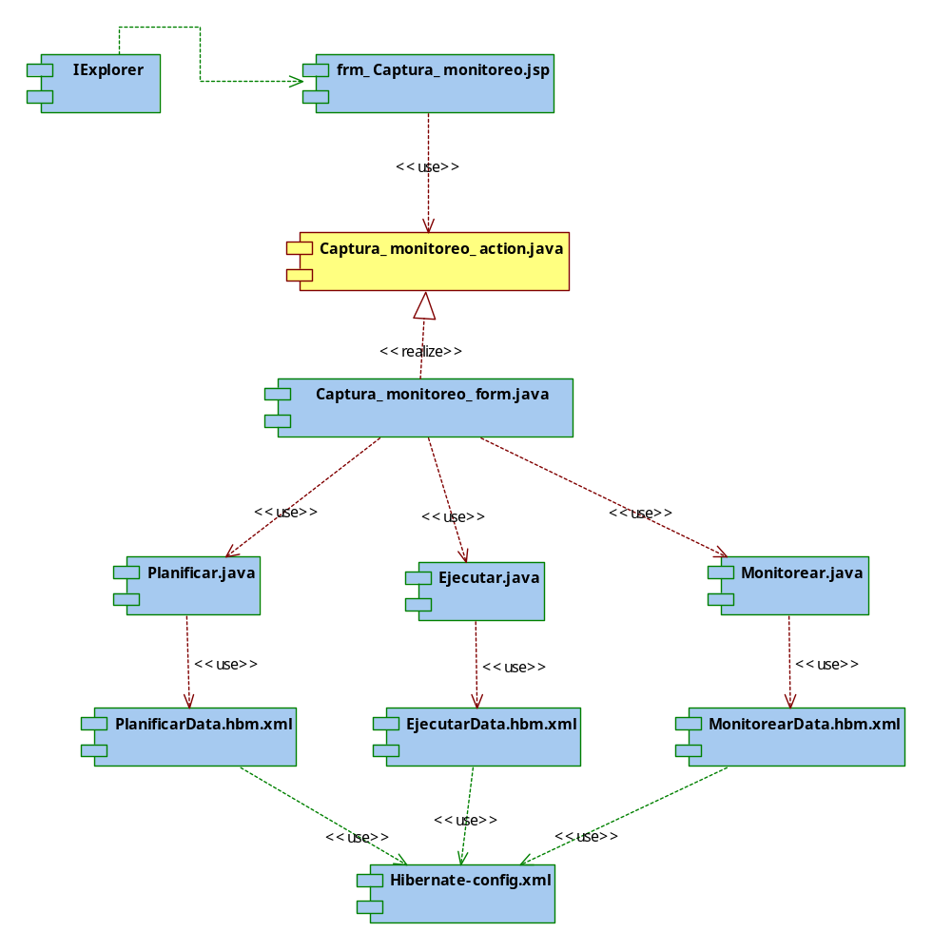

Vista de implementación de la arquitectura de software

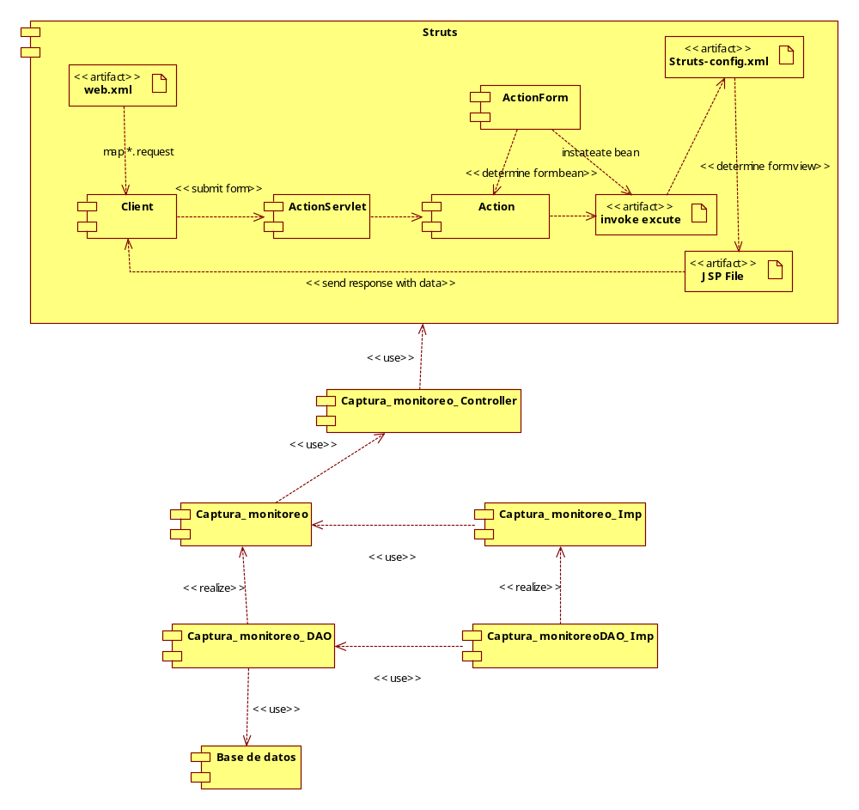

Vista de despliegue de la arquitectura de software
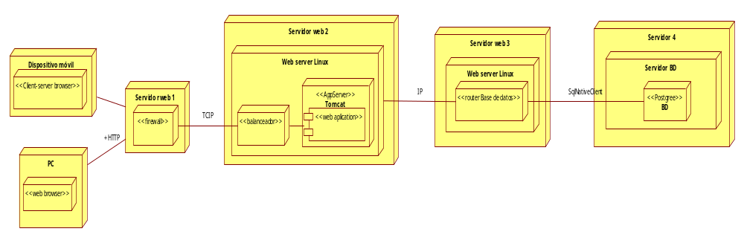

Prueba de concepto de la arquitectura de software. (*)

Conclusiones

Mediante la arquitectura del software se ha podido definir y organizar los elementos de hardware así como la definición de las soluciones a los requerimientos iniciales los cuales deben ser contemplados en el desarrollo e implementación del proyecto.
Por otro lado. Las vistas planteadas nos serán de mucho uso para la siguiente etapa del proyecto, es decir la implementación del sistema.

CAPÍTULO 6

GESTIÓN DEL PROYECTO

Cuando iniciamos alguna lectura de algún buen libro de gestión de proyectos. La descripción del mismo indica más o menos algo similar al siguiente párrafo. “La gestión de proyectos permite al gestor del proyecto aplicará sus conocimientos, habilidades, herramientas y técnicas a las actividades del proyecto con la finalidad de cumplir con los requisitos pactados con el dueño del producto.”

En cierto modo lo indicado por estos libros es cierto y todos los temas relacionados descritos en sus libros también lo son.

Este capítulo permite documentar las actividades iniciales mínimas con las que debería iniciar un proyecto. Un proyecto no podría iniciar sin conocer la lista de interesados que estarán involucrados en el éxito del proyecto. Es adecuado no solo tener la lista de usuarios que desean que el proyecto sea exitoso también es importante identificar aquellos usuarios que no desean el éxito del mismo.

Definir el desglosable de trabajo en actividades macros que puedan guiar al equipo en las principales actividades que se deben enfocar esfuerzos.

Por último, todo proyecto debe tener la aprobación del dueño del producto. Ello es de suma importancia, el será quien inicialmente quiebre las barreras fuera del alcance del equipo de desarrollo para lograr el objetivo.

Por último, la gestión de proyectos ofrece los mecanismos necesarios y conocimientos que permitan enrumbar los objetivos planteados a los logros del mismo.

Registro de Interesados

Nombre del Interesado | Organización  a la que pertenece | Categoría  de interesado | Nivel  de interés (Bajo, Alto) | Nivel  de influencia  (Bajo, Alto) | Expectativas
Bertha Arcondo Huanaco | OTIN – OEDS | Patrocinador | Alto | Alto | Quedar satisfecho con el Proyecto
Elmer Pérez Espinoza | OTIN – OEDS | Director Proyecto | Alto | Bajo | Que el Proyecto sea culminado exitosamente
Gabriela E. Rojas Munive | OTIN – OEDS | Administrador del Proyecto | Bajo | Alto | ---
Augusto Suárez Gutiérrez | Consultor externo | Analista Programador | Bajo | Alto | ---
Freddy Huali Veliz | OTIN – OEDS | Administrador de Base de datos | Bajo | Alto | ---

LISTA NIVEL DE INFLUENCIA Y AUTORIDAD DE LOS INTERESADOS
 | AUTORIDAD SOBRE EL PROYECTO
 | ALTA | BAJA
ALTA | 1. Director OEDS (Bertha Arcondo) | 1. Director de Proyecto (Elmer Pérez)
BAJA | 1.Administrador del Proyecto (Gabriela Rojas)  2.Analista Programador (Augusto Suarez)  3.Administrador de BD (Freddy Huali)

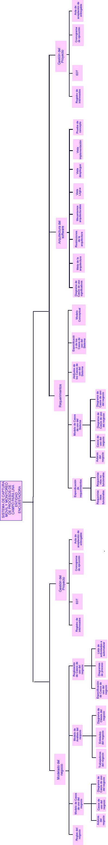
EDT

Figura 001 EDT
Fuente: Propia

6..2 EDT

Cronograma de ejecución

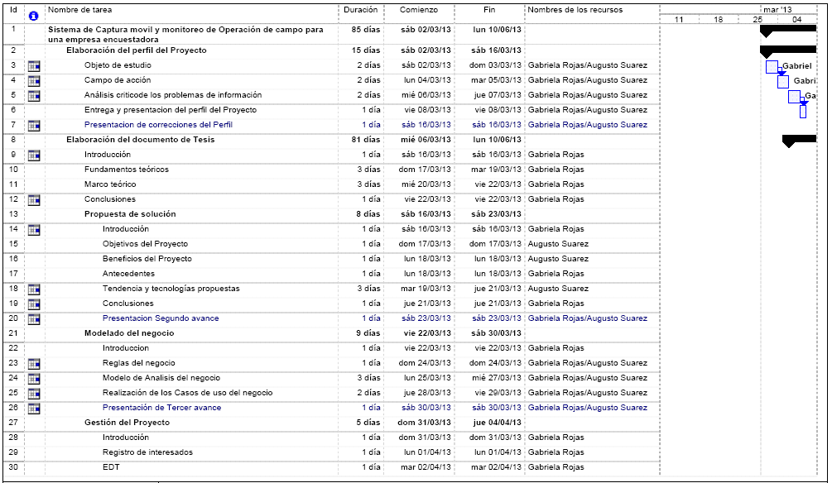
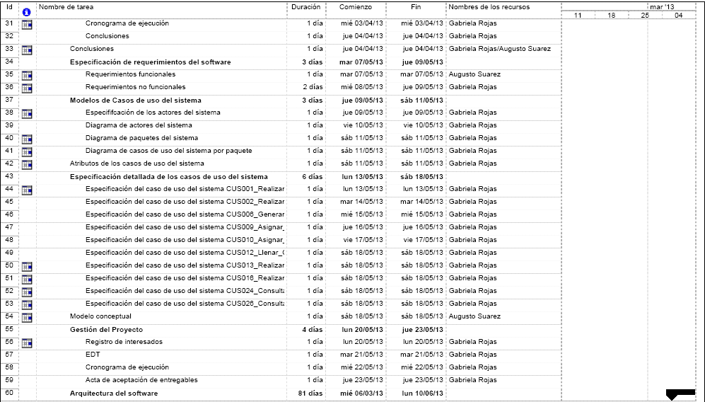
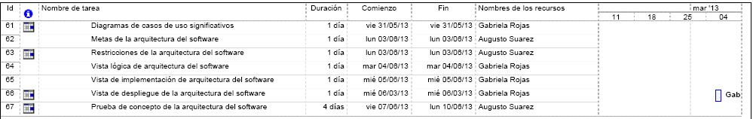
Figura 002 Cronograma de trabajo
Fuente: Propia

Acta de aceptación de entregable

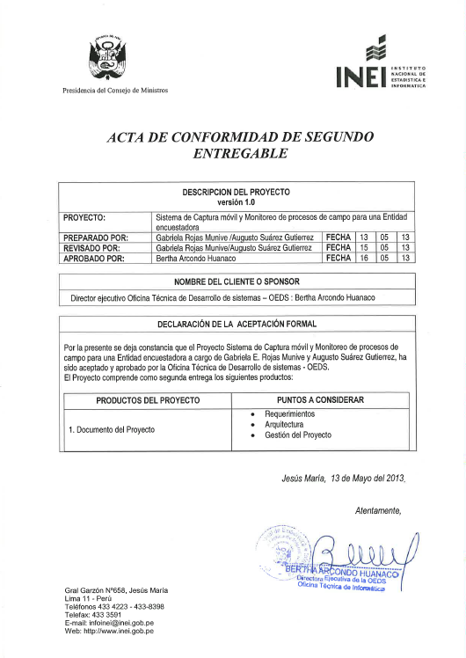

Figura 003 Acta de Conformidad
Fuente: Propia

Conclusiones
La gestión del proyecto es de gran importancia para el seguimiento y control del mismo. Una mala gestión de proyectos confluye a menudo en la no definición de necesidades de usuario final, aumentos en el costo y en retrasos en la entrega de los proyectos. Las causas de estos problemas son diversas, pero fundamentalmente pueden ser omisiones realizadas durante el desarrollo de sistemas, definición imprecisa de objetivos, estimaciones de costos prematuras, deficientes técnicas de estimación, mala gestión de tiempo y falta de liderazgo.

Entre las funciones básicas de la dirección de proyecto se incluyen la planificación de las tareas de proyecto , la elección del equipo de proyecto , la organización y la planificación de los esfuerzos del proyecto, la dirección del equipo y el control de la evaluación del proyecto. En cuanto al proyecto mediante la gestión del mismo se ha podido llevar un control del desarrollo de las actividades lo cual ha conllevado al exitoso término de las mismas en beneficioso de la propuesta de Tesis.

CONCLUSIONES

La propuesta de solución a desarrollar para la organización nos ha guiado por una serie de entregables.

En primer lugar, definir los requerimientos del Sistema así como los prototipos de diseño de la propuesta del Proyecto.

En segundo lugar, el modelado de casos de uso de sistema permite comprender como funcionarán las opciones propuestas para el sistema. Las restricciones que deben ser consideradas para el producto mencionados líneas arriba. Los beneficiarios que se beneficiaran del sistema. Así como también los actores que participarán en el uso del sistema.

En tercer lugar, la gestión de proyectos permite conocer los involucrados o interesados del éxito o fracaso del proyecto. Establecer el cronograma de trabajo que permitirá dar seguimiento a las actividades del mismo. En síntesis, la gestión de proyectos proporciona las técnicas y herramientas adecuadas para la administración del proyecto cuya finalidad es el éxito del mismo.

Por último, el desarrollo del documento se encuentra estructurado de tal forma que comprendamos se absolverán y mejorarán los procesos de negocio con el uso del sistema.

GLOSARIO

Autoentrevista. | Técnica para captar información mediante la cual una persona contesta un formato (cuestionario) sin necesidad de un interlocutor. INE-GI. DGE. DGAIN. DN. Glosario sobre la Generación de Estadística Básica. Marzo de 2006 (Inédito).
Captura de datos | Procedimiento para transformar la información del cuestionario en un archivo electrónico de datos.
Carga de Trabajo | Es la cantidad de lotes de Digitación que se asigna diariamente a un Digitador y que debe culminar durante su turno de trabajo.
Cédula de Encuesta | Es el documento que contiene las preguntas que el empadronador realizará al informante de cada hogar el Día de Censo, para recolectar información sobre las características de la vivienda, del hogar y de las personas.
Encuesta | Constituye el medio estadístico más importante y oportuno que dispondrá el país para la obtención de información estadística, social, demográfica y económica, proveniente de los hogares, que permitirá medir el nivel de vida de la población, el análisis y diseño de políticas en el área social y la evaluación del impacto de las mismas en las condiciones de vida de la población.

SIGLARIO

  - DNCE: Dirección Nacional de Censos y Encuestas.
  - INEI: Instituto Nacional de Estadística e Informática.
  - ODEI: Oficina departamental de Estadística e informática.
  - OTIN: Oficina Técnica de Informática.
  - OTD: Oficina Técnica de Difusión.
  - UDRA: Unidad de registro de archivos.

BIBLIOGRAFÍA
  - [1]: “Desarrollo y gestión de proyectos informáticos. Como dominar planificaciones ajustadas de software”.
Steve McConekk – Editorial Mc Graw Hill
  - [2]: MANUAL DEL ANALISTA DE CONSISTENCIA DE DATOS
Lima, Noviembre 2008
  - [3]: MANUAL DEL ENCUESTADOR_ENAHO INEI
Lima, Noviembre 2007
[4]: Proceso estándar para encuestas por muestreo - Instituto nacional de Estadística y geografía
México 2010
  - [5]: INEGI. DGE. DGAIN. DN. El Procesamiento. Serie: Lineamientos para la generación de estadística básica. Versión preliminar,
Marzo de 2006. (Documento inédito).
  - [6]: Fundamentos de Marketing, 13a. Edición, de Stanton, Etzel y Walker, Mc Graw Hill, 2004, Págs. 212-219.
  - [7]: Diccionario de Marketing, de Cultural S.A., Pág. 112.
Edición 1999
  - [8]: Encuesta rápida a través de la telefonía móvil
08 de Diciembre del 2012
http://www.ifrc.org/PageFiles/96432/1226902-case%20study-Ramp-A4-SP_Lr.pdf
  - [9]: Plan operativo institucional INEI
Lima, Octubre 2011
  - [10] ESTADÍSTICAS A PROPÓSITO DEL DÍA MUNDIAL DE INTERNET”
DATOS NACIONALES
Mexico D.F, 17 de Mayo 2007
www.inegi.org.mx/est/contenidos/espanol/.../sm_enoe.pdf
  - [11] Instituto Brasileiro de Geografia e Estatística - IBGE presenta innovaciones del Censo Demográfico 2010 01 Septiembre del 2009
www.eclac.org/.../xml/2/.../S56SyC-L3070e-P.pdf
  - [12] Comparación metodológica de encuestas via telefonia fija y celular em Costa rica
Ciencias económicas 28 N° 1 28-2010
http://www.latindex.ucr.ac.cr/econ-28-1/economia-28-1-03.pdf

  - [13] Publicación de las Naciones unidas, La Cartografía censal en América latina para la ronda de Censos 2010
Santiago de chile, Julio 2009,
www.eclac.org/.../xml/2/.../S56SyC-L3070e-P.pdf
  - [14] Instituto Brasileiro de Geografia e Estatística - IBGE presenta innovaciones del Censo Demográfico 2010
01 Septiembre del 2009
  - [15] Instituto nacional de Estadística de la República Bolivariana de Venezuela,
Venezuela 2011,
http://www.ine.gov.ve/index.php?option=com_content&view=article&id=290%3Aine-premiado-
por-innovaciones-cartograficas&catid=121%3Acenso-2011&Itemid=2
  - [16] Instituto nacional de Estadística de Bolivia,
Bolivia
www.ine.gob.bo/
  - [17] No sabe no opina Encuestas electorales
Fernando Tuesta Soldevilla
15 Marzo 1997
http://books.google.com.pe/books/about/No_sabe_no_opina.html?id=BztHAAAAYAAJ&redir_esc=y

ANEXOS

A1. NORMATIVA
INEI
Aprueban Directiva sobre “Normas Técnicas para la administración del
Software Libre en los Servicios Informáticos de la Administración Pública”
RESOLUCION JEFATURAL Nº 199-2003-INEI
INSTITUTO NACIONAL DE ESTADÍSTICA E INFORMÁTICA

Lima, 24 de junio de 2003

CONSIDERANDO:
Que, de acuerdo a lo dispuesto por el Decreto Legislativo Nº 604, el Instituto Nacional de Estadística e Informática, es el organismo central y rector de los Sistemas Nacionales de Estadística e Informática, responsable de promover el desarrollo de sistemas y aplicaciones informáticas de uso común para el sector estatal, en las regiones y a nivel nacional;

Que, conforme a lo establecido en Artículo 5, inciso h) del Decreto Supremo Nº 043-2001-PCM, es función del INEI, normar, supervisar y evaluar los métodos, procedimientos y técnicas estadísticas e informáticas utilizados por los Órganos de los Sistemas;

Que, el Decreto Supremo Nº 013-2003-PCM, establece medidas para garantizar la legalidad de la adquisición de programas de software en entidades y dependencias del Sector Público;

Que, de acuerdo a los resultados de la IV Encuesta de Recursos Informáticos y Tecnológicos, el 18,3% de las 1026 entidades públicas que respondieron a la encuesta, hacen uso de software libre;

Que, para garantizar el buen uso de este tipo de software se requiere disponer de normas de uso general, que permitan optimizar los procesos de planeamiento y desarrollo de aplicaciones y sistemas informáticos para las entidades públicas;

Estando a lo propuesto por la Dirección Técnica de Normatividad y Promoción, con la opinión favorable de la Subjefatura de Informática y la visación de la Oficina Técnica de Asesoría Jurídica;

En uso de las atribuciones conferidas por el artículo 8 del Decreto
Legislativo Nº 604 - Ley de Organización y Funciones del Instituto
Nacional de Estadística e Informática;
SE RESUELVE:
Artículo 1.- Aprobar la Directiva Nº 008-2003-INEI/DTNP, sobre “Normas Técnicas para la administración del Software Libre en los Servicios Informáticos de la Administración Pública”.
Artículo 2.- Disponer que el alcance de esta Resolución comprende a las entidades del Poder Ejecutivo, Legislativo y Judicial,
Organismos Autónomos, Organismos Públicos Descentralizados, Gobiernos Regionales, Locales y Empresas Públicas a nivel nacional.

Regístrese y comuníquese.
EMILIO FARID MATUK CASTRO
Jefe

Reglas del negocio
3.1.1 RN001_Nro Formularios por Lote de Trabajo
Existe un mínimo de 02 Formularios y 100 Formularios como máximo por Lote de trabajo.
3.1.2 RN002_Formato de fecha
La variable fecha es de tipo numérico, la longitud de los valores es de 2 dígitos, Tener en cuenta los siguientes Rangos:
El Rango DIA: Del 01 al 31
El Rango MES: Del 01 al 12
El Rango AÑO: Del 3 al 9 + 0 al 9 + N° 01 al 99
3.1.3 RN003_Alfabético
(A: Z). no debe aceptarse como información TRES O MAS NÚMEROS SEGUIDOS o CUATRO CONSONANTES o TRES VOCALES SEGUIDAS.
3.1.4 RN004_Cuestionarios_por_Encuesta
El número de Cuestionarios por encuesta es de un mínimo de 1 y un máximo de 5.
3.1.5 RN005_Cobertura_Encuesta
Las encuestas se realizan generalmente a departamentos específicos y en algunos casos a nivel nacional.
3.1.6 RN006_Ubigeo_Encuesta
Las encuestas se pueden realizar sólo en Áreas Urbanas ó Urbanas y rurales.
3.1.7 RN007_Calidad_Encuesta
El porcentaje de error máximo permitido en el dato es de 3%.
3.1.8 RN008_Zonas_trabajadas
Las encuestas se desarrollarán en zonas urbanas al 95%
3.1.9 RN009_Asignación_carga
Se asignarán las cargas al móvil, sólo una estará activa, al culminar la carga de trabajo se asignará la siguiente carga.
3.1.10 RN010_Reasignación_carga
El supervisor tendrá la opción de ingresar manualmente la carga de trabajo sólo para las Zonas rurales.
3.1.11 RN011_Ubigeo
Las encuestas se realizarán hasta el nivel de Manzana. Ejemplo de nivel de Ubigeo: Departamento -> Provincia -> Distrito -> Centro Poblado -> Manzana.
3.1.12 RN012_Encuesta_activa
Se creará una encuesta cuando exista un Marco muestral establecido
3.1.13 RN013_Marco_activo
Se creará el marco cuando exista una encuesta activa.
3.1.14 RN014_ Aplicación_Ruta
El encuestador sólo podrá realizar la captura de datos sobre la ruta asignada.
3.1.15 RN015_ Ruta_activa
Se creará una ruta cuando exista un marco muestral establecido.

